合水县国民经济和社会发展
第十四个五年规划和二〇三五年
远景目标纲要

合水县人民政府
二〇二一年三月

目 录
第一章 践使命强担当 决胜脱贫攻坚全面实现小康 2
一、“十三五”发展成就 2
（一）综合实力稳步提升 2
（二）脱贫攻坚全面胜利 3
（三）乡村振兴扎实推进 4
（四）工业经济提质增效 6
（五）城乡布局扩容升级 7
（六）生态治理成效明显 9
（七）民生福祉持续改善 10
（八）改革开放不断深化 12
（九）法治保障全面加强 13
二、“十四五”发展环境 14
（一）呈现四大机遇 14
（二）面临四大挑战 16
第二章 谋全局展未来 全力开启现代化建设新征程 18
一、指导思想 18
二、基本原则 18
三、战略定位 20
四、发展目标 22
第三章 抓重点强举措 聚力推动战略任务落实 25
一、坚持农业农村优先，全面推进乡村振兴 25
（一）全面构建现代农业产业格局 25
（二）全面巩固拓展脱贫攻坚成果 28
（三）全面筑牢粮食安全生产屏障 29
（四）全面推进乡村治理现代化 30
二、坚持工业创新驱动，全面推动商贸物流发展 31
（一）加快优势资源开发新局面 32
（二）加快构建工业振兴新格局 33
（三）加快培育民营企业新品牌 34
（四）加快建设线上线下物流新体系 34
三、坚持城乡融合发展，全面建设生态宜居新县 36
（一）全力打造“一个核心” 37
（二）积极打造“两个经济带” 37
（三）统筹打造“多个节点” 38
（四）全面打造“智慧城市” 39
四、坚持“两山”发展理念，全面夯实生态安全屏障 40
（一）聚力创建国家绿色生态示范县 40
（二）聚力推动“两型”社会建设 41
（三）聚力构筑“一屏四廊”生态安全屏障 42
（四）聚力推进农村人居环境整治 42
（五）聚力加大清洁能源普及利用 43
五、坚持生态康养引领，全面培育文化旅游新业态 44
（一）着力打造陇东生态康养基地 45
（二）着力打造特色旅游示范基地 46
（三）着力推动乡村旅游快速发展 47
（四）着力加快文化事业全面发展 48
六、坚持高质量发展，全面提升综合承载能力 49
（一）加强交通内通外连能力 49
（二）加强水利保障能力 51
（三）加强电力服务保障能力 52
（四）加强应急保障能力 52
（五）加强国防后备能力 53
七、坚持以人民为中心，全面促进社会协调发展 55
（一）努力提升教育发展水平 55
（二）努力提升卫生健康服务能力 56
（三）努力提升社会保障能力 57
（四）努力提升就业水平 58
八、坚持深化综合改革，全面激发经济发展活力 60
（一）深化“放管服”改革 60
（二）深化农村综合改革 61
（三）深化要素配置改革 62
（四）深化金融体制改革 62
九、坚持扩大对外开放，全面开拓合作共赢新局面 63
（一）积极融入“一带一路”建设 63
（二）积极融入关中城市群 64
（三）积极强化与东中部地区合作 64
第四章 凝合力强保障 努力谱写合水新篇章 65
一、加强党的领导 65
二、加强机制保障 65
三、加强法治保障 66
四、加强组织保障 67

合水县国民经济和社会发展第十四个五年
规划和二〇三五年远景目标纲要

“十四五”时期，是“两个一百年”奋斗目标的历史交汇期，是全面建成小康社会向基本实现社会主义现代化迈进的关键期，也是破解难题、补齐短板的政策重叠期和重大机遇期。根据中央、省市“十四五”规划编制部署，依据《中共合水县委关于制定国民经济和社会发展第十四个五年规划的建议》要求，在全面总结“十三五”经济社会发展成就的基础上，认真研判 “十四五”时期面临的机遇和挑战，科学谋划未来五年全县经济社会发展的总体思路、发展目标、战略任务和重大举措，高质量编制了《合水县国民经济和社会发展第十四个五年规划和二〇三五年远景目标纲要》（简称《规划纲要》）。规划纲要坚持新发展理念，立足县域资源禀赋和区位优势，抢抓新机遇，应对新挑战，全方位描绘了今后五年全县经济社会发展的宏伟蓝图，是全县各级各部门推动经济高质量发展的行动指南，是迈进新时代、开启新征程的行动纲领，为努力谱写合水新篇章指明了方向。

第一章 强担当践使命，决胜脱贫攻坚全面实现小康

一、“十三五”发展成就
“十三五”时期，是我县决战决胜脱贫攻坚、实现整县摘帽退出的五年；是超前规划布局、棚改成效最大的五年；是基础设施全面完善、人居环境变化最大的五年；是特色产业提质增效、逐步培育壮大的五年；是社会协调发展、人民得到实惠最多的五年。五年来，面对国内外风险挑战和不稳定因素明显增多的复杂局势，在市委、市政府和县委的坚强领导下，在县人大、县政协的监督支持下，深入贯彻落实习近平新时代中国特色社会主义思想，不忘初心、牢记使命，团结带领全县人民，牢牢扭住建设幸福美好新合水、全面建成小康社会奋斗目标，全力稳增长、促改革、调结构、防风险、惠民生，经济社会发展取得了历史性成就。

（一）综合实力稳步提升。全县上下认真落实习近平总书记对甘肃重要讲话和指示精神，坚持以供给侧结构性改革为主线，积极适应经济发展新常态，扎实推进“六稳”“六保”重点任务落实，全县经济社会平稳健康发展。综合实力显著增强，预计2020年底，全县国内生产总值达到57.71亿元，是“十二五”末的1.08倍、人均GDP达到37110元；规模以上工业增加值达到4288万元，全社会固定资产投资总额达到19.2亿元，社会消费品零售总额达到9.33亿元，一般公共预算收入1.92亿元。经济结构不断优化，第一产业增加值完成6.86亿元；第二产业增加值完成35.06亿元；第三产业增加值完成15.79亿元；三产结构比由“十二五”末的14.43：64.54：21.03调整为11.89：60.75：27.36，三次产业结构比例趋于合理。人民生活水平显著提升，经过五年的共同努力，全县城镇居民人均可支配收入32337元，农村居民人均可支配收入10290元，城镇登记失业率控制在4%以内，人口自然增长率控制在9‰以内，城镇化率达到40%，每千人执业（助理）医生数达到1.8人，大学入学率（二本以上进线率）达到53.45%，人均预期寿命达到74岁，广播电视综合覆盖率达到95%。

（二）脱贫攻坚全面胜利。深入贯彻习近平总书记关于脱贫攻坚重要论述精神，聚焦“两不愁、三保障”，坚持问题导向，紧盯弱项短板，突出“六个精准”，统筹省、市、县、乡四级帮扶力量，扎实开展“三大攻坚行动”，着力实施“五大提升工程”，积极采取“331+”产业扶贫模式和带贫机制，用钉钉子精神下足“绣花”功夫，稳定脱贫13604户55825人，贫困发生率由2016年底9.68%下降到零，实现了整县脱贫摘帽，取得了历史性巨大成就。“两不愁、三保障”全面落实，全县实施易地扶贫搬迁1626户6615人，实现了“十三五”易地扶贫搬迁工作高质量收官，县发改局被国家发改委命名表彰为“十三五”搬迁工作担当有为集体；完成住房提升改造4150户、农村危房改造1305户，极大改善了贫困群众住房问题；落实教育扶贫资金2600万元，惠及学生4.57万人（次），“两免一补”及寄宿生补助落实达到100%，贫困家庭适龄学生均接受了九年义务教育；全面取消贫困人口住院报销起付线，为3.95万人（次）贫困群众报销医疗费1.64亿元，贫困人口基本养老保险和医疗保险参保率、家庭医生签约服务率均达到100%。产业扶贫精准有力，全域推广“331+”产业扶贫模式，整合落实各类资金1.43亿元，新建改建规范合作社290个，扶贫产业合作社带动贫困户全覆盖，稳定实现按期分红，产业对贫困群众收入贡献率达到70%以上；开发保洁员、护林员等乡村公益性岗位696个，开展实用技术培训1.1万人（次），输转劳务4.2万人（次）。结对帮扶成效明显，国投公司、团省委、省科协、市纪委等省市县乡123个帮扶单位、3616名帮扶干部对口帮扶贫困群众13604户，投入帮扶资金2.35亿元，集中解决了一大批贫困群众吃水、行路、住房、用电、看病、上学等问题，帮办了一大批得民心、顺民意、惠民生的实事好事，切实为整县摘帽退出奠定了坚实基础。

（三）乡村振兴扎实推进。按照“塬果川菜、种养结合、草畜平衡、农牧循环”的产业布局和发展思路，深入推进农业供给侧结构性改革，大力发展苹果、草畜、瓜菜等支柱产业，加快推进产业基地建设，突出特色农产品品牌培育，努力打造全产业链、全价值链、全循环链的现代农业产业集群。农村经济全面提升，肉牛、肉羊、奶山羊、生猪、鸡饲养量比“十二五”末均增长40%以上，实现畜牧业产值1.75亿元；年均稳定播种粮食作物23万亩，总产量稳定在8万吨以上，年种植各类瓜菜7.5万亩，全县农业增加值达39.5亿元，农村经济持续向好。产业结构不断优化，紧扣全县“1234”（人均达到1亩菜、2亩果、3头畜、4亩林）现代农业发展目标，坚持把产业培育作为农业发展的主攻方向，坚持把产业培育作为农业发展的主攻方向，全县新栽果树3.5万亩，建成苹果矮化密植园6处，果园留存面积9.51万亩，举办果农培训班156期15466人次，外出推介“合水苹果”10余次，建办“合水苹果”直销窗口5个；建成日光温室、水泥骨架大棚、镀锌钢架大棚2218座，初步形成了以“三川（县川、固城河川、马莲河川）三塬（店子塬、肖咀塬、西华池塬）为主产区的商品蔬菜生产基地，年实现产量10万吨、产值2亿元以上；新改扩建吉岘中富奶山羊、太莪兴源生猪、蒿咀铺景田牛等规模养殖场20个，全县达到206个，发展规模养殖户3860户；人工种植紫花苜蓿留存面积达到14万亩，建成万亩乡镇1个，千亩草带10处，百亩草场53处。年推广全膜双垄沟播技术10万亩，新建粮油高产创建示范片1处，推广测土配方施肥32万亩以上，特色产业逐步成型。农业经营主体不断壮大，按照“扶贫抓产业、产业抓合作社、合作社抓‘331+’”的思路，坚持把合作社建办和规范提升作为推动产业提质增效的主抓手，制定了一系列指导性文件，全力扶持专业合作社发展。“十三五”末，建办“331+”产业合作社52个、家庭农场61家，新建合作社联合社5个，命名各级示范社117个，全县农民专业合作社达到412个。加快培育龙头企业，完成陇原中天羊业等3家市级龙头企业认证，百跃乳业万只奶山羊养殖、中天2万只湖羊养殖、中丰万吨饲草综合利用等企业规模进一步壮大，实现了龙头企业带动特色产业全覆盖，切实构建了现代化农业发展体系。

（四）工业经济提质增效。深入实施“工业强县”战略，坚持规划先行、稳步推进的原则，持续推动产业升级和结构调整，大力振兴实体经济，切实增强县域经济发展活力。石油开发稳中有进，全力支持油田企业建设，全县新打油水井1095口，新增产能175.9万吨，原油产量达到634.75万吨，实现石油税收18300万元，争取油田支地资金1.74亿元，实施油区企地共建道路5条92公里；新建加油站5座、加气站1座，油气服务网络逐步健全。地方工业稳步发展，积极落实相关扶持政策，全县共有工业企业52户，小微企业338户，新增规上工业企业4户。工业集中区成功列入《中国开发区审核公告目录》，建成“两纵一横”道路6.74公里，铺设雨水、污水管道5公里，硬化人行道15394平方米，园区承载能力进一步提升；加大招商引资力度，引进百跃乳业、陇象集团、大唐融合等13户企业入驻园区，年上缴税金450万元，吸纳就业人员850人，工业集聚功能不断增强。新型产业快速发展，加快 “互联网+”商贸体系建设，新建县级电子商务公共服务中心1处，入驻电商企业21户；建成乡级电子商务服务站11个、村级电子商务服务点68个，带动发展电子商务网店800余户，电商交易额达到8.28亿元，县、乡、村三级电商服务网络体系基本形成；物流配送实现村、组全覆盖，年快递投递量突破120万件以上；大力推进光伏扶贫产业发展，615户户用分布式光伏发电系统和34个村级光伏电站如期并网发电，实现了全县贫困村全覆盖，有效带动贫困户户均年收入3000元以上、每个村年收入25万元以上，可持续增收20年，进一步拓宽了群众致富渠道，切实增加了村级集体经济。

（五）城乡布局扩容升级。坚持以棚户区改造为引领，努力补齐城乡基础短板，加快推进城乡一体化进程，城乡综合承载能力大幅提升，城乡面貌发生了巨大变化。棚改工作成效显著，抢抓国家棚改三年行动大好机遇，全力推进棚户区改造工程，大力推行“1284”宣传发动机制，探索创立了“三位一体”信息化管理机制，建立了“219X”高位推动机制和“8541”阳光征迁机制，动员全社会支持参与棚改，举全县之力抓征迁安置，投融资29.8亿元，完成31个片区4666户群众搬迁安置工作，依法拆除各类违章建筑52处，腾退土地3604亩，全县棚改拆迁工作走在全省前列，进行了推广交流，多次为国家、省、市提供观摩点，得到了各级领导充分肯定和高度认可。城市宜居度不断提升，按照“规划一次到位、建设分步实施”的工作思路，编制完成了县城总规、控规、修规、风貌等规划，确定了“1235”县城规划构架布局，投资26.92亿元，实施县城建设项目87个，建成了西华南街延伸、中街拓宽改造、阳光路开通等道路工程，综合客运中心整体搬迁投运；改造完成了旧城区雨污分流、污水处理提标、南北区排水、集中供热、燃气、弱电管网等市政管网工程；实施了阳光苑、福润苑等保障性安居工程；福晟家园、万象花园、康泰家园等房地产开发项目建成入住，县城综合服务功能进一步完善。交通建设快速发展，新改建乡村道路354.39公里，省道318、板杨公路建成投用，实施安全生命防护工程946公里，投放新能源城乡公交32辆，全县自然村组道路硬化率72%，我县被评为全国“四好农村路示范县”。小城镇活力迸发，按照“夯基础、拓功能、提品位、聚产业”的思路，全面加快小城镇建设，投资11亿元，完成了何家畔、太白棚户区改造，段家集街道拓宽延伸，实施老城、固城街道供排水等各类小城镇基础设施项目161个；建成美丽示范村省级12个、市级6个、县级22个，实施了12个乡镇风貌改造工程，打造了一批精品特色小镇，县域风貌得到了极大提升，我县太白镇被评为省级森林小镇，太莪乡被评为全国文明村镇。

（六）生态治理成效明显。牢固树立 “绿水青山就是金山银山”理念，以生态环境建设、污染防治和人居环境整治为重点，全力打造清洁、美丽、宜居的新合水。生态空间不断优化，深入实施“再造一个子午岭”、固沟保塬和生态治理“三大工程”，治理水土流失面积3160公顷，病险淤地坝除险加固14座，建成高标准农田7.9万亩，新增耕地192公顷。污染防治力度加大，全力推进大气、水、土壤污染防治，严格落实治污、抑尘、控煤和重点区域整治措施，淘汰改造10蒸吨及以下燃煤锅炉58台，安装油烟净化机364户，整治砖瓦企业21家，县城重点区域全面限放烟花爆竹；积极落实“河长制”，加大河道巡查和水源地保护力度，封堵自然保护区油水井11口，建成乡镇污水处理站7座，河道沿线乡镇污水直排、垃圾乱倒、非法采砂等问题得到有效遏制，水域生态环境明显改善。大力开展农村人居环境综合整治三年行动，扎实推进“三大革命”（垃圾污水、农村改厕、风貌提升）和“一项工程”（拆危治乱），建立了全域无垃圾信息监管平台，建成乡镇垃圾填埋场1处、垃圾转运站10座，投放垃圾转运车87辆、电动清运车498个、垃圾箱和垃圾桶9150个；选聘乡、村、组三级卫生监督员和保洁员785人，实现村组卫生保洁员、垃圾清运车全覆盖；围绕三条风貌提升示范线，创建清洁村庄80个，建成绿树花廊景观带4条1446公里，拆除危旧房1982户，全县干部群众全员参与、共治共享，纵深推进农村人居环境治理，乡村风貌全面提升。

（七）民生福祉持续改善。坚持以人为本、民生至上的理念，始终秉持为民解忧办实事，努力提升公共服务水平，全力促进经济社会协调发展。教育基础全面夯实，积极整合教育资源，不断优化教育布局，扎实推进科教兴县战略。投入3.2亿元，实施学前教育、义务教育全面改薄、普通高中改善办学条件等六类教育项目200余处，新建、改扩建校舍13.8万平方米，软化硬化运动场地16.7万平方米；建成职中教学楼及实训楼、一中综合教学楼、乐蟠初中艺术楼等重点项目，教育基础设施全面改观；落实学生营养餐、寄宿生补助、助学贷款等各项教育惠民资金2.21亿元，惠及学生28.81万人（次）；中小学实验教学仪器全部配齐，义务教育阶段学生入学率、巩固率分别达100%、99.77%，普通高考二本上线率达到53.45%，教育教学水平不断提升。医疗保障全面覆盖，加快医疗服务体系建设，县医院及中医院门诊综合楼、计生妇幼卫生监督综合业务楼、疾控中心业务楼建成投用，县医院住院楼主体建成；智慧医疗信息化覆盖县、乡医疗机构，县医院和中医院达到二级甲等医院服务水平，11个乡镇卫生院、84个村卫生所达到标准化，建成民营医院1所、省级重点专科1个、市级3个，腹腔镜、胸痛、卒中等诊疗技术填补了多项空白；县、乡、村三级卫生服务网络不断健全，人民群众就医环境得到了彻底改善；全面落实分级诊疗、基本药物制度，率先在全市构建起市、县、乡三级医联体新型区域卫生协作关系，为全县12.72万人次报销住院费用4.86亿元。文化旅游全面发展，抢抓文化旅游持续升温新的消费热点，编制完成全域旅游、红色旅游、专项旅游规划，陕甘红军纪念馆和太白村、张举塬村2个旅游专业村建成开放，曹家寺景点开工建设，乡村旅游多点开发、蓬勃兴起；安装广播电视村村通、户户通设备36290户，有线电视用户达到5129户；“三馆一站一室”免费开放，2016年邀请中央电视台《乡约》栏目走进合水，承办了中国农民春晚，连续三届成功举办中国（庆阳·合水）秦直道体育嘉年华乡村马拉松赛活动，合水知名度极大提升。社会保障不断加强，加快城乡养老服务基础设施建设，建成养老示范基地综合服务楼、县城中心敬老院、社会福利院、太白敬老院及城乡日间照料中心60个；城乡居民养老保险和基本医疗保险覆盖率分别达到95%和98.5%，全面完成城乡低保提标扩面与清理规范，失业、工伤征缴扩面力度进一步加大；发放城乡低保、特困供养、残疾人、临时救助等各类救助资金15万人次4.28亿元，全面落实80岁以上高龄老人补贴政策；积极落实就业再就业政策，开展劳动力职业技能培训4.97万人（次），引导462名大学生到非公企业就业，劳务输转20.82万人（次），实现劳务收入53.13亿元，新增城镇就业1.62万人，城镇登记失业率控制在4%以内，清欠追讨农民工工资3217万元，社会保障服务体系进一步健全。

（八）改革开放不断深化。坚持把全面深化改革作为破解发展制约的根本途径，凝心聚力谋改革，各项改革工作实现了新突破。持续深化“放管服”改革，坚持“简政放权、对应承接、便民高效”的原则，全力推进“接、放、管、服、固”工作，建成县政务服务中心，入驻部门41个、设立窗口114个，实行统一管理、线上受理、一站式服务，积极承接下放服务事项1327项，加载实施清单1701项，认领率达97.86%，同步推进乡、村便民服务中心标准化建设，实现了数据信息共享、平台互联互通。全面落实项目“线下”转为“线上”审批要求，统筹推进投资项目在线审批监管平台、工程建设项目审批管理系统建设运行，实现了建设项目全流程并联审批、一网通办；建立企业投资项目备案承诺制，激发民间投资活力，加大社会信用评价结果应用，强化事中事后监管，切实优化营商环境。全力推进农村“三变”改革，坚持以确权、改革、搞活为目标，积极探索“331+”产业发展模式，进一步盘活农村资源要素，参与“三变”改革的龙头企业8家、农民专业合作社76个。积极推进农村集体产权改革，组建产权交易中心10个，健全土地流转机制，建成县级流转服务中心1个、乡镇流转服务站12个；试点推行农村集体建设用地和宅基地使用权登记，进一步放活农村土地经营权向新型农业经营主体流转。全面推进机构改革，完成33个党政机关、12个乡镇及12个涉改事业单位机构改革，优化了领导班子，精简了组织机构。统筹加快公车改革，完成了103个党政机关及参公单位公务用车改革，建立一般公务用车服务平台；积极推进企事业单位车改工作，完成参改人员和车辆信息核定统计，车辆全部封存。同时，财税金融、生态文明、医疗卫生、文化教育、市场监管、应急管理、政法体制、群团组织等重点领域改革有力有序推进。
（九）法治保障全面加强。深入学习贯彻习近平新时代中国特色社会主义思想和党的十九大、十九届历次全会精神，认真落实习近平总书记对甘肃重要讲话和指示精神，坚决执行中央和省、市各项决策部署，各级巡视巡查反馈问题全面整改；组织开展了系列主题教育活动，筑牢了信念基石，凝聚了发展力量，干事创业的氛围全面形成，党员干部进一步增强了“四个意识”、坚定了“四个自信”、做到了“两个维护”。扎实推进党支部标准化建设，基层党组织的战斗堡垒作用充分发挥。自觉接受人大依法监督和政协民主监督，“两代表一委员”意见建议有效办复。扫黑除恶专项斗争取得了显著成效，黑恶势力违法犯罪问题得到有力遏制，社会治理能力得到全面提升。
五年的砥砺奋进，经济社会取得长足发展；五年的攻坚克难，实现整县脱贫摘帽；五年的励精图治，小康社会全面建成。巨大的成就来自于不懈努力，这是县委、县政府坚强领导、科学决策的结果，是全县人民艰苦卓绝、奋力拼搏的结果；五年的实践和经验，必将激励全县上下以更加饱满的信心和决心，谱写“十四五”发展新篇章。

二、“十四五”发展环境
“十四五”时期，面对错综复杂的国际形势，不稳定性不确定性明显增加，新冠肺炎疫情影响广泛深远，经济全球化遭遇逆流、增速持续下滑；国内发展仍处于重要战略机遇期，经济发展转向高质量，增速趋于平稳、长期向好。全县经济社会必将处于发展方式转变、经济结构优化、增长动力转换的关键期和机遇期，也是工业加速提升期和城乡发展快速推进期，同时面临着诸多困难和挑战，社会发展的深刻性、复杂性、艰巨性前所未有。

（一）呈现四大机遇
——乡村振兴战略机遇。实现了全面小康，进入新发展阶段，但最艰巨最繁重的任务依然在农村，农民依然是弱势群体，农村产业发展、基础设施、公共服务、人居环境、社会治理仍然是短板，党中央对贫困县设立5年过渡期，是巩固拓展脱贫攻坚成果、促进农村一二三产业融合发展、全面推进乡村振兴、加快农业农村现代化建设的重大举措，必将为我县全面推动新时代“三农”工作提供了难得机遇。
——“双循环”发展机遇。国家提出以国内大循环为主体、国内国际双循环相互促进的新发展格局，国内市场将发挥越来越重要的支撑作用，我们要突出特色优势，抢占战略先机，积极融入关中平原城市群，打通循环堵点，盘活资源要素，提升供给能力，扩大消费市场，加快区域经济高质量发展。
——区域发展战略机遇。甘肃省抢抓“一带一路”倡议机遇，着力打造文化、枢纽、科技、信息、生态“五个制高点”；黄河流域生态保护和高质量发展战略的实施，沿黄地区将成为国家重点支持的生态保护带和生态产业带；新时代推进西部大开发形成新格局，重点促进西部地区补短板、强弱项；庆阳市“十四五”期间将积极推进合水县生态康养、红色旅游、农特产品等产业发展，这必将在更大范围、更宽领域、更高层次为进一步扩大开放、深化合作、配置资源提供更为广阔的空间。
——城乡融合发展机遇。近年来，我县棚户区改造成效显著，全面释放了城市发展空间；国家实施“两新一重”重大建设，推动城镇化补短板、强弱项，促进城乡融合发展，有利于我县扩大有效投资，全面促进城镇发展，提升承载功能。

（二）面临四大挑战
——经济发展形势复杂严峻。受新冠肺炎疫情影响，全球经济呈明显下行趋势，虽然国内经济逐步复苏，但未来一个时期市场需求不振、就业压力较大、金融风险增多，经济发展趋势存在较多不确定因素；全县经济发展困难加剧，县域经济总量小，财源结构单一，产业支撑力弱，发展活力不足，财政保工资、保运转、保民生压力加剧，收支矛盾在一定相当长时期内仍将存在，财政风险特别是隐性风险持续加大；投资拉动面临较大挑战。
——产业结构调整任务艰巨。近年来，通过脱贫攻坚深入推进，“331+”产业扶持政策资金不断加大，苹果、瓜菜、养殖等产业初步突显成效，一产占比达到10.46%，基本趋于合理；二产总量虽然占比较高（63.46%），但石油占绝对优势，工业依然是县域经济发展短板，新兴产业培育不足；三产占比较低（26.08%），特别是文化旅游产业开发程度低，拉动消费效应不强，对全县经济支撑作用不够明显，产业战略结构调整任务依然很艰巨。
——创新驱动发展动力不足。面对新一轮科技革命加速推进的态势，直接推动经济增长方式加快转型升级，但县域综合承载能力不足，人才、资金、机制、信息等保障要素匮乏，配套基础设施和公共服务体系尚不完善，长期积累的结构性矛盾造成新旧动能转换较慢。
——城乡统筹发展不均衡。制约县域经济高质量发展的短板主要是城乡资源布局、能力提供和服务保障不平衡、不充分，教育、卫生、文化、社保等公共服务欠账较大，基础设施还需进一步完善，产业发展任务艰巨，城乡承载功能差距较大，人口集聚度不够高，城镇化率相对较低，所有这些与人民群众期盼还有很大差距。

第二章 谋全局展未来 全力开启现代化建设新征程

一、指导思想

高举中国特色社会主义伟大旗帜，深入贯彻党的十九大和十九届二中、三中、四中、五中全会精神，坚持以马克思列宁主义、毛泽东思想、邓小平理论、“三个代表”重要思想、科学发展观、习近平新时代中国特色社会主义思想为指导，全面贯彻党的基本理论、基本路线、基本方略，深入落实习近平总书记对甘肃重要讲话和指示精神，坚定不移贯彻新发展理念，坚持稳中求进工作总基调，以推动高质量发展为主题，以深化供给侧结构性改革为主线，以改革创新为根本动力，以满足人民日益增长的美好生活需要为根本目的，紧盯全面建设社会主义现代化美好新合水这个目标，统筹推进“五位一体”总体布局，协调推进“四个全面”战略布局，发挥资源富集、生态良好、交通便捷优势，统筹经济和生态、城镇和乡村、发展和安全、质量和效益重大关系，实施乡村振兴、工业强县、科教兴县、文旅融合、智慧合水战略，打造大型能源基地、绿色农业领地、生态康养净地、智慧应用高地、引资引智洼地、安居乐业福地，全力建设幸福美好新合水，奋力谱写新时代合水现代化发展新篇章。

二、基本原则
——坚持以人为本，共享发展。坚持以人民为中心，做到发展成果与人民共享，切实保障提升人民生活水平，促进社会公平，增进民生福祉，维护人民根本利益，努力实现人民对美好生活的向往。
——坚持创新驱动，高质量发展。深入贯彻新发展理念，加快经济结构战略性调整，释放市场主体活力，激发生产要素潜力，集中人力财力物力，推动质量变革、效率变革、动力变革，培育新优势新动能，努力实现县域经济高质量发展。
——坚持产业集聚，振兴发展。全面实施乡村振兴战略，巩固拓展脱贫攻坚成果，立足特色优势资源，强化龙头带动、合作社引领机制，优化产业布局，积极培育壮大，促进产业提档升级，推动集聚化规模化发展，努力实现产业全面振兴。
——坚持城乡融合，全面发展。加快新型城镇化建设步伐，不断增强城市综合承载能力，优化城乡资源配置，加大要素保障和政策扶持力度，加快推进城乡一体化建设，努力提升综合服务功能，切实促进城乡融合全面发展。
——坚持生态优先，绿色发展。以构筑“一屏四廊”生态安全屏障为重点，以发展绿色生态经济为主基调，加快推进黄河流域生态保护和高质量发展，统筹山水林田湖草系统治理，严守生态保护红线，全面建设绿色合水。
——坚持改革开放，循环发展。贯彻落实“一带一路”倡议，全力构建国内国际双循环新发展格局，推动县域全方位合作，持续加大招引力度，支持企业扩大对外投资，促进共商共建共享，积极承接产业转移，以开放促发展，提升开放性经济发展水平。

三、战略定位
依托子午岭自然生态、陕甘宁战略节点、高速交通区域枢纽、红色文化传承、文物古迹等区位条件和资源禀赋，将合水县发展定位为：
——大型能源基地。围绕国家推动甘肃陇东重要能源基地示范区战略目标，聚焦煤炭、石油、天然气三大能源，加快建设优质配套设施，健全完善能源产储供销体系，延伸产业链、提升价值链，加大地企融合力度，推动深加工综合利用和关联产业发展，促进能源就地转化和增值，实现能源利用与经济效益双赢。
——绿色农业领地。坚持绿色发展理念，聚焦“一轴两翼五带”产业布局，大力实施“五个十万”工程，推动特色产业片区化、集群化、品牌化发展，着力打造优质奶源核心区、有机瓜菜示范区、绿色草畜主产区，加快构建现代农业产业体系、生产体系和经营体系，打造全产业链、全价值链、全循环链的现代农业产业集群，不断提升农产品附加值和综合效益。
——生态康养净地。认真践行习近平生态文明思想，依托子午岭独特的森林资源和县域区位、文化、红色资源，健全完善生态保护机制，加强黄河流域水土保持，筑牢生态安全屏障。加大乡村旅游与康养产业培育融合力度，构建生态康养净地。
——智慧应用高地。紧盯数字技术变革机遇，围绕5G、大数据、云计算、人工智能、区块链等，推进数字产业化和产业数字化，推动数字经济和实体经济深度融合。借力全省丝绸之路信息港、全市“东数西算”试点建设，加快推进“智慧合水”数据信息产业培育，努力打造智慧应用新高地。
——引资引智洼地。立足产业发展需求，加大交通、水利等基础设施建设力度，夯实发展基础，健全完善工业园区配套设施，提升项目承载能力，打造优质创新创业基地，构建投资环境评价体系，出台引资引智优惠政策，形成产业集群、资本集中、智力集聚、人才集萃的环境洼地，助推经济社会高质量发展。
——安居乐业福地。坚持科学引领、规划先行，突出“生态、人文、智慧、开放”时代主题，优化城市功能布局，增强城市经济活力，推动城市提质增效。全面实施乡村振兴战略，加快乡村建设步伐，推进社会治理体系和治理能力现代化，以乡村振兴和城市提升两大工作面促进城乡融合发展，打造安居乐业福地。

四、发展目标
“十四五”时期，按照高质量发展要求，紧扣乡村振兴目标，综合考虑发展环境、潜在优势、战略任务和增长潜力，抢抓利好政策机遇，积极应对风险挑战，奋力实现以下目标。
——综合实力实现新突破。到2025年，地区生产总值突破80亿元，年均增长7%左右；固定资产投资达到30亿元，年均增长9%；一般公共预算收入达到2.5亿元，年均增长6%；社会消费品零售额达到13亿元，年均增长7%；城镇化率达到47%。
——产业发展实现新跨越。现代化产业体系加快构建，脱贫攻坚成效巩固拓展，乡村振兴全面纵深推进。到2025年，第一产业增加值达到8亿元，年均增长5.5%，粮食产量稳定在8万吨以上；第二产业增加值达到50亿元，年均增长7.5%，规模以上工业增加值达到0.53亿元，年均增长4.5%；第三产业增加值达到22亿元，年均增长6.5%；三次产业结构趋于合理。
——人民生活实现新提升。全民共享发展成果，生活水平不断提高，城乡收入差距逐步缩小。公共服务实现均等化，城乡就业更加充分，教育、医疗水平显著提升，社会保障体系更加健全。到2025年，城镇、农村居民人均可支配收入分别达到45354元、15119元，年均分别增长7%、8%；高考质量达到全市平均水平以上，力争进入全市前列；基本养老保险参保率达到98%，每千人拥有执业（助理）医师2.42人，人均预期寿命达到75岁；城镇调查失业率控制在6%左右，人民获得感和幸福感明显提升。
——生态文明实现新发展。生态环境质量得到有效巩固，国土空间开发保护格局不断优化，重点生态工程深入实施，生态安全屏障更加牢固，绿色循环经济水平稳步提升，节能减排取得明显成效，城乡人居环境持续改善。到2025年，万元GDP能耗、二氧化碳排放量、城区空气质量优良天数等控制性指标完成市下达目标，严守耕地红线；城市建成区绿化覆盖率达到30%，城市人均公园绿地面积达到12平方米；森林覆盖率达到70%。
——改革开放实现新格局。加大对外开放力度，全力促进国内国际双循环，营商环境明显改善，招商引资取得显著成果，全面开放新格局基本形成。深化改革持续推进，重点领域和关键环节实现新突破，要素市场化配置取得重大进展，农村改革不断深化，全面创新驱动，市场主体更加充满活力。
——社会治理实现新成效。法治政府、法治社会建设取得积极进展，各类风险总体可控，社会治理能力和治理水平进一步提高，自然灾害防御水平明显增强，应急管理保障更加有力，人民群众安全感、满意度不断提升。
——城市建设实现新升级。按照“北拓南伸、东扩西展、改造扩容、完善功能、强化管理、提升品味”的发展思路，围绕一个轴心（子午大道），实施两条绿廊（东环、西环），建设三纵路网（子午大道、秦直大道、圣象大道），提升五区功能（政务文化区、旧城商贸区、公共服务区、工业集中区、生态休闲区），全力打造生态宜居新县城。
到2035年，全县综合实力大幅跃升，经济总量和城乡居民人均收入迈上更高台阶，人均生产总值达到全市中上水平；基本实现新型城镇化、农业现代化、信息产业化，构建现代化经济体系，实现由传统经济主导向多元经济竞相发展转变，从以城带乡向城乡融合发展转变；基本实现治理体系和治理能力现代化，各项制度和体制机制更加完善，基本建成法治合水、法治政府、法治社会，平安合水建设达到更高水平；社会事业全面进步，人才与发展需求更加适应，公民素质和社会文明程度达到新高度；生态休闲康养全面推进，实现由生态环境保护到生态价值创造转变；积极融入关中平原城市群、与东中部地区合作更加紧密，实现由打造区域小环境到对内对外大开放转变；基本公共服务实现均等化，城乡融合发展更加协调，人民生活更加美好，人的全面发展、人民共同富裕取得实质性进展。

第三章 抓重点强举措 聚力推动战略任务落实

一、坚持农业农村优先，全面推进乡村振兴
坚持把守好“三农”基础作为应变局、开新局的“压舱石”，积极抢抓脱贫攻坚五年过渡期政策机遇，充分结合发展实际和资源禀赋，深入推进农业供给侧结构性改革，巩固拓展脱贫攻坚成果，全力打造现代农业产业体系，不断优化基础配套功能，切实提升乡村治理能力，全面构建农业更高效、乡村更宜居、农民更富裕的乡村振兴新格局。

（一）全力构建现代农业产业格局
按照“塬果川菜、种养结合、草畜平衡、农牧循环”的产业布局和发展思路，积极推进三六〇行动，聚焦“一轴两翼五带”（一轴：即太白—何家畔主轴，两翼：即马莲河流域、固城河流域，五带：即西华池—吉岘塬、店子—太莪塬、肖咀—段家集塬、何家畔—定祥塬、太白坳塬等五大片带），大力实施“五个十万”工程（10万亩优质苹果、10万亩特色瓜菜、10万头肉牛、10万只奶山羊、10万亩牧草），全力推进农业产业提质增效，实现一乡一业、一村一品，村村有主导产业、户户有致富项目。
——10万亩苹果提质工程。按照“稳面积、调结构、强管理、树品牌”思路，聚焦“一稳定、二调整、三提高”（一稳定就是稳定面积，保持果园面积基本稳定和适度规模；二调整就是调整树种和品种结构，推广现代高效栽培模式和经营管理方式；三提高就是提高产品质量效益、产业高质量发展能力和产品市场竞争力）产业发展目标，突出“一引两抓三强化”（引进新品种；抓标准园建设、抓郁闭园改造；强化项目落地实施、强化防灾减灾建设、强化品牌市场营销）措施，以以四大塬面（何家畔塬、定祥塬、太白坳塬、店子塬）为中心，打造优质鲜食苹果、大樱桃生产基地；以三个万亩片带（何家畔—定祥万亩苹果生产示范片带、合拓公路沿线万亩绿色苹果片带、太白坳塬万亩老果园改造片带）为重点，着力打造板桥、店子、何家畔三个专业乡镇26个专业村，引进新品种7个，新栽苹果1.5万亩，实施弱病园退果还田1万亩，新栽车厘子0.1万亩，建设现代矮化密植园0.5万亩，实施郁闭园改造3万亩。到2025年底，力争全县苹果稳定在10万亩，年产量达到12.15万吨、产值达到6.8亿元。
——10万只奶羊培育工程。以西华池—吉岘塬、太莪塬为重点，大力培育10万只奶羊产业片带，发展专业村19个，建成5000只奶羊场2个，2000只奶羊场5个，千只奶羊场19个，适度规模奶羊场（500只）21个，家庭农场（200只）48个，建设机械化挤奶站12个，新建干湿法生产线1条。到2025年，全县奶山羊存栏达到10万只，年产鲜奶量达到3.5万吨、产值达到9亿元，奶羊产业成为我县乡村振兴的特色优势产业。
——10万头肉牛扩繁工程。坚持以培育到户稳定增收产业为目标，以肖咀—段家集塬、县川等区域为重点，打造肖咀、段家集、老城、蒿咀铺4个肉牛专业乡（镇），发展千家万户到户养殖，建成以龙头企业引领，种牛繁育场、牛犊驻场、防疫技术服务体系健全的肉牛养殖产业集群。重点发展45个肉牛养殖专业村，建成千头肉牛育肥场1个，500头肉牛育肥场3个，300头肉牛养殖合作社9个，200头肉牛养殖合作社26个，100头肉牛养殖家庭农场33个，发展3-30头一般养殖户4000户。到2025年，全县肉牛存栏达到7万头，出栏3万头，饲养量达到10万头。
——10万亩瓜菜增效工程。按照“春抓塑料大棚、夏抓高原夏菜、秋抓露地复种、冬抓日光温室”思路，以“三川（县川、固城川、马莲河川）两塬（西华池塬、肖咀塬）”为主，重点打造县川、固城川2个五千亩设施瓜菜和2个万亩高原夏菜生产片区，打造瓜菜生产专业镇1个（固城镇），发展6个专业村（瑶子头、牧家沟、董家寺、王昌寺、丑家川、九顷湾）9个重点村（赵楼子、柳家川、唐旗、显头、锦坪、田瑶村、东关村、高台、梅家寨子）。到2025年，种植各类瓜菜10万亩，其中设施瓜菜1.3万亩、高原夏菜6.1万亩、特色瓜菜2.6万亩（黄花菜1.8万亩、西甜瓜0.55万亩、白瓜籽0.25万亩）。
——10万亩牧草保障工程。发展高端苜蓿、青贮玉米等草产品基地，培育打造一批饲草生产加工龙头企业和产业化联合体。在西华池、肖咀、固城、板桥、太白、蒿咀铺6乡镇建成饲草加工龙头企业9个，在全县12个乡镇建办草业合作社30个，在西华池、肖咀、太莪、蒿咀铺4乡镇建成苜蓿商品草基地7个，在西华池、固城、板桥、蒿咀铺、太白5乡镇建成青贮玉米及干储玉米秸秆饲料生产基地5个。到2025年，将太白镇打造成饲草种植专业镇，发展饲草种植专业村18个，培育牧草能力5万吨企业2个，建成饲草加工配送中心1处，秸秆综合利用率达到88%以上。

（二）全力巩固拓展脱贫攻坚成果
全力巩固拓展脱贫攻坚成果与乡村振兴有效衔接，严格落实“摘帽不摘责任、摘帽不摘政策、摘帽不摘帮扶、摘帽不摘监管”要求，抢抓5年过渡期政策支持机遇，建立防止返贫动态监测和帮扶机制，重点监测收入水平变化和“两不愁三保障”巩固情况，巩固好产业扶贫、就业扶贫、金融扶贫基础，防止脱贫人口返贫，加快建立相对贫困治理政策框架体系，加强对“两类户”重点监测帮扶，将临界脱贫户纳入低收入群体支持范围，促进持续稳定脱贫。加快创建全市易地扶贫搬迁后续产业扶持试点县，持续强化后续产业培育、公共服务、基础设施扶持力度，盘活用好迁出地农业农村资源，合理有序推进后续开发，确保搬迁群众稳定增收致富；继续推广“331+”产业模式，加大资金整合力度，不断扶持壮大产业集聚发展规模，促进产业提档升级；加大就业创业扶持指导力度，加强供需对接和劳务输出，精准把握市场用工导向，积极开展就业技能培训，建立东西部劳务协作常态化对接机制，开拓就业渠道，增设安置岗位，提升就业创业公共服务能力，“十四五”期间，年均实现劳务输转4.2万人次，劳务输转增收12亿元。

（三）全力筑牢粮食安全生产屏障
深入实施“藏粮于地、藏粮于技”战略，牢牢把住粮食安全主动权，严防死守耕地红线，落实最严格的耕地保护制度，不断优化种植结构，年均推广全膜双垄沟播技术10万亩（玉米8万亩、马铃薯2万亩），粮食播种面积稳定在20万亩以上，粮食产量稳定在8万吨以上，油料作物播种稳定在0.9万亩；加强高标准农田建设，开展耕地田间整治和土壤有机培肥改良，配套建设高效节水灌溉设施，建成一批旱涝保收、高产稳定高标准农田，打通农田水利“最后一公里”，力争年均实施高标准农田2万亩以上；坚持用地养地结合，着力推进耕地轮作休耕制度，合理轮作倒茬。到2025年，基本实现粮食自给有余。加大储备粮基础设施建设，提高储备能力，加强储备粮及企业代储成品粮油日常监管，严格落实储备粮按期轮换机制；积极引导农户扩大生产储备规模，进一步提升粮食安全保障水平。继续抓好生猪生产，保持市场供给稳定。加大宣传教育，积极开展“光盘行动”，坚决制止餐饮浪费行为，大力整治浪费之风，全面营造浪费可耻、节约为荣的社会新风尚。

（四）全力推进乡村治理现代化
乡村治理现代化是乡村全面振兴的根本保障，以社会主义核心价值观为引领，坚持试点先行、示范带动原则，以健全政治、法治、德治、自治、智治的乡村“五治”体系为根本目标，全面推进乡村治理体系和治理能力现代化。强化产业振兴支撑，加快构建农业现代化产业体系，积极推进特色农业转型升级，不断延伸产业链、贯通供应链、提升价值链，促进一二三产业融合发展，全面提升农业综合效益和竞争力。强化精神文明支撑，大力推进“五提倡五反对”活动，深入开展高价彩礼治理、弘扬时代新风、乡风文明建设、守望相助志愿、典型示范引领“五大专项行动”，全面提升乡村社会文明程度。强化民主法治支撑，以建设“智慧合水”为载体，全力实施源头管控、乡村“智安”、网格前哨、智慧服务、法治保障、精准打防乡村治理“六大工程”，全面推进“平安合水”“法治合水”建设。强化基层党建支撑，积极推进基层党建与乡村振兴相融共进，深入实施基层支部提档、队伍素质提能、基础保障提标、制度执行提效“四大专项行动”，努力提升基层党建工作质量和水平。强化权力约束支撑，加强基层政权运行监督，以提升小微权力制度化、规范化运行水平为核心，着力构建加强“四项教育”、健全“四项机制”、整合“五支力量”、突出“三个重点”的“4453”监督机制，实现全要素规范、全流程管理、全方位监督，推动基层政权规范运行，努力构建共建共治共享的乡村社会治理新格局。
专栏1：乡村振兴产业发展工程
●五个十万工程：大力实施10万亩苹果提质、10万亩瓜菜增效、10万头肉牛扩繁、10万只奶羊培育、10万亩牧草保障工程，全力推进农业产业提质增效，到2025年，现代化农业产业格局基本构成，实现村有主导产业，户有致富项目。
●打造农业产业链：打造苹果产业标准化体系、湖羊育种体系、羊乳智能加工体系、生猪产业、果蔬冷链及流通体系、蔬菜集约化育苗繁育中心、优质饲草料加工体系、新品种引进示范推广项目、瓜菜新品种新技术引进试验示范推广、畜禽养殖技术服务体系。
●发展绿色生态农业：积极推进农林剩余物能源化利用、粪污资源化利用、尾菜处理利用、废旧农膜回收利用、农药化肥减量增效与有机肥替代化肥。
●强化农业农村保障：全面推进高标准农田建设和土地综合整治，旱作农业化肥减量丰收，实行土地休耕补贴制度，提高和巩固粮食生产力，保障粮食安全；对零散废旧宅基地进行复垦，整合农村土地资源，完成土地流转示范点的建设；实施农村风貌改造和提升农村饮水提质工程，建设美丽乡村。
●推进农民科技培训：积极推进创业致富带头人、高素质农民、农业专业技术人员培训工作，提高农民造血能力，为产业发展提供技术保障。

二、坚持工业创新驱动，全面推动商贸物流发展
实施工业强县战略，以提升工业发展质量为中心，以转型升级、提质增效为主线，推动主导产业新型化、新兴产业规模化，实现工业经济高效益、高质量平稳健康发展。

（一）加快壮大资源开发新优势
充分发挥优势资源，坚持“依托石油、服务石油、共同发展”的原则，加大石油开发力度，积极推进石油扩能上产，加快石油伴生气综合开发利用，全力支持长庆等石油企业在境内勘探开发，助力企业增产增效，年均新增产能30万吨以上；为石油企业提供“超前、跟踪、善后”服务，全力保驾护航。加快推进油地融合发展，坚持政府主导，拓宽合作渠道，着力构建采油设备、助剂生产、管具防腐、机械维修、技术服务等石油开采辅助和配套服务企业，全力促进油地共建共赢。到2025年，全县新打油水井800口，原油产量突破200万吨，实现石油税收1.8亿元，争取油田支地资金2亿元。不断加快“气化合水”建设，抢抓“西气东输”战略机遇，统筹规划实施庆城—合水（或盘克—合水、南义—合水）天然气输配管道工程，新建县城天然气储配中心，进一步拓展城区输配管网，全力保障居民生活用气需求。紧盯国家、省市能源战略规划布局，抢抓全市打造国家现代能源经济示范区机遇，稳步推进煤炭、煤层气开发，积极争取合水西、合水东区块勘探开发。

（二）加快构建工业振兴新格局
坚持“园区引领、产业支撑、招引带动、服务保障”发展思路，突出工业园区一个中心，打造合水南、板桥、老城3个工业区块，努力扶持壮大地方工业，全力构建工业振兴新格局。全力打造“一个中心”，坚持把工业园区作为扩大开放、聚集项目、发展产业的重要载体，突出规划布局、空间整合、功能配套，加快完善水、电、路等“七通一平”基础设施，全面提升园区承载能力。抢抓承接东中部产业转移、发达地区科研成果转化、区域特色产业、棚改腾退土地等资源优势，组成产业招商专班，多渠道、多领域加大引资力度，争取落地一批科技含量高、带动效应强、财政贡献大、符合国家产业政策的优质项目，打造特色鲜明、辐射范围广、发展潜力大的优势产业集群。打造3个工业区块，以合水南、板桥、老城3个高速出口为依托，以“5个十万工程”为支撑，以农产品精深加工为主攻方向，抢占加工产业发展的制高点，大力推进农产品加工业转型升级，推动初加工向精细化、高品质化发展，提升农产品加工产业价值链，全面打造农特产品综合开发区块工业经济。2025年，培育规上工业企业8户以上，园区入住企业达到20户以上，产值达到1.19亿元以上，切实将工业园区建设成为优势资源转化的有效平台、经济发展的新增长极，有效带动县域经济发展、安置劳动力就业、增加财政收入。

（三）加快培育民营企业新品牌
坚持品质与品牌相结合，以苹果瓜菜、小杂粮、中药材、油料加工等特色产业链延伸为突破口，大力发展农产品精深加工业，引导龙头企业创建品牌；加快培育“合山乐水”县域电商公共品牌，充分利用各大电商平台、短视频平台、消费扶贫平台等不同途径、多种方式推介，全面打响“合山乐水”县域电商公共品牌，带动线上特色农产品销售。持续推进“三品一标”认证，构建“产区+企业+产品”品牌支撑体系，培育一批特色鲜明、质量稳定、信誉良好、市场占有率高的品牌农产品，逐步形成农产品“统一品牌、统一包装”，实现集中标识化外销，“十四五”末全县“三品一标”认证达到30个以上。不断加大对外宣传推介力度，紧盯大中城市市场需求，在有基础的北京、天津、兰州、西安等地设立集展示、销售和品牌宣传等综合功能于一体的农产品专营（体验）店；建立线上线下融合销售新业态，加强同大型电商合作，利用微信、抖音、快手等媒介及省农交会、廊交会、绿博会、品牌万里行等活动，对外推介销售合水县特色农产品，提升地域特色品牌带动效应。

（四）加快建设线上线下物流新体系
以甜永高速合水南出口为依托，新建大型综合物流园，实现商品交易、信息服务、电子商务、汽运服务、城市配送、仓储加工、快递分拨集中输配，逐步形成商贸综合枢纽基地，全面构建开放通道和物流体系。加快商贸服务业发展，坚持以县城商圈、社区商业、专业市场、特色商业街建设为重点，以文旅康养综合体为引领，培育提升商贸服务业，着力打造集文化休闲、购物娱乐、餐饮住宿为一体的多功能商业街；以客都、华联、百佳、新华超市为载体，重点打造县域商业综合体；以宏达建材城为牵引，重点打造集家具、电器、板材、门窗等综合性建材市场；以华谊汽车产业园为支撑，全力打造集销售、维修、检验、装饰等全链条汽车产业服务体系；各乡镇积极构建集批发与零售、休闲消费、农产品流通及其他相关服务为一体的商贸体系，全力促进县域商贸服务业发展，加快释放新型城镇化扩大内需的巨大潜力。按照差异化、多元化、立体化商业发展模式，鼓励引导传统商贸企业转变经营理念、优化服务方式，充分利用微信、微博、O2O以及商业大数据等多种方式集聚人气、引领消费、促进发展；积极发展电子商务，以陇象集团为引领，支持组建行业电子商务联盟，打造电商公共服务平台，实现线上线下互动融合发展，健全完善县、乡、村三级电子商务服务体系，鼓励支持开展农产品“基地+村组直供”电子商务业务，促进消费品与农产品“双向”流通。到2025年，建成综合物流园1处，入驻企业10家以上，每乡镇新建中型超市、商品配送中心各1个；建成乡镇电子服务站12个、村级电子服务网点80个，电子商务交易额突破10亿元，努力形成“县有园区、乡有服务站、村有示范点、农户有网点”的电子商务新格局。
专栏2：工业强县建设工程
●新兴产业培育：循环建设，推进油田废气综合利用分布式能源发电、那拉奶业公司废气脱硫等循环产业建设；支农塑料制品工业，建立废旧农膜回收网点80个行政村全覆盖，扩建废旧回收塑料制品生产线；新型建材和新型墙材产业，推进庆阳科进环保新型建材、振海塑业万吨建筑管材生产线、兴通混凝土管业生产线及配套设施、普通房屋和综合集装箱等建设。
●消费升级工程：积极推进合水县特色商业街提质改造，新建大型购物中心1个、商业广场1个、商务综合体1座、商业连锁超市3个、 “夜市经济一条街” 1条；完成太白镇农贸市场建设。
●现代物流业发展：以县工业园区为载体，充分利用甜永高速合水南出口、青兰高速板桥出口及国道211、309过境交通区位优势，实施综合货运枢纽（物流园区）、5G智慧物流园工程，逐步形成现代商贸物流综合枢纽基地；不断健全乡、村两级物流服务点设施，加强物流服务业发展，全面构建开放通道和物流体系。

三、坚持城乡融合发展，全面建设生态宜居新县
抢抓国家“两新一重”建设政策机遇，全力推动城乡融合发展，全面提升城市智慧化管理水平，积极打造“一核两带多节点”的城乡一体化发展新格局。

（一）全力打造“一个核心”
坚持“北拓南伸、东展西优、改造扩容、提升品位”的理念，按照“1235”城市框架布局，补齐县城基础短板，改善县城公共设施，加快推进城市更新，全面提升县城综合承载能力。重点抓好以子午大道拓宽延伸、圣象大道提质改造、秦直大道开通为重点的“三纵九横”12条主干道建设，配套建设停车场、休闲文化广场、弱电下沟、城区绿化亮化等工程，同步加快推进永宁路片区、乐蟠片区、文化路片区老旧小区改造，建成养老示范基地；宣传推广城市干道命名应用，不断提升城市品质，实现人居环境大提升、城市功能大完善、县城空间大拓展，全面打造生态文化宜居新县城。到2025年，全县城镇人口达到7.2万人，城镇化率达到47%。

（二）积极打造“两个经济带”
全面加快城乡融合发展，突出县城中心辐射带动作用，积极打造何家畔—吉岘—西华池—板桥—老城—蒿咀铺—太白工业循环经济带和肖咀—段家集—固城—店子—太莪生态休闲旅游经济带，深度挖掘“两带”沿线特色产业、红色文化、自然生态、历史古迹等优势资源，重点发展一批农产品加工、农事体验、农家大院、田园采摘、垂钓娱乐、观光游览、休闲度假示范点，聚焦精细化种植，打造一流的集种植、采摘、休闲观光、生态康养等为一体的现代智慧农业田园综合体，全力培育经济发展新增长极。

（三）统筹打造“多个节点”
坚持城乡统筹、全域发展的原则，做到“一镇一特色、一镇一风格”，将小城镇建设与乡村振兴、乡村旅游、产业发展深度融合，聚焦“特”和“精”，统筹生产、生活、生态布局，科学把握乡镇区域差异和发展趋势，突出重点、分类施策，积极打造“多节点”新型特色小镇。太白镇依托子午岭天然资源及曹家寺景点建设项目，积极打造生态康养小镇；西华池镇依托县城中心区位优势，积极打造经济发展综合示范区；吉岘镇依托中富奶山羊养殖基地、矮化密植园等优势，积极打造现代农业示范镇；何家畔镇、店子乡依托苹果产业优势，积极打造绿色经济小镇；老城镇、板桥镇、固城镇依托川区地理优势，积极打造瓜菜生产示范小镇；段家集乡、肖咀镇依托乡村治理优势，积极打造特色采摘观光小镇；蒿咀铺乡依托整乡搬迁集中安置点优势，积极打造易地扶贫搬迁后续产业扶持试点乡；太莪乡依托红土林景区独特优势，积极打造生态休闲小镇。同时，重点对乡镇生活污水垃圾处理、雨污水管道等基础设施进行提质改造，不断完善配套基础设施和公共服务设施，提升小城镇品味，多元化培育县域经济增长的强劲引擎。

（四）全面打造“智慧城市”
加快智慧城市建设，按照“协同、融合、共享、创新、便民、安全”的原则，以信息平台集约化、行政服务智能化、公共服务便利化、社会治理精细化为主攻点，以全县大数据中心为枢纽，积极推进智慧政务、智慧医疗、智慧城管、智慧教育、智慧警务、智慧交管、应急救援等智慧体系建设，不断提升城市智能化管理水平。加快通信网络基础设施建设，稳步推进5G通信网络布局发展和商用推广，实现城乡全覆盖。抢抓全市打造“东数西算”数字经济创新集聚区的利好机遇，积极将合水县大数据中心融入“东数西算”，构建现代化数字经济体系，引导县域数字经济发展；以大数据中心为支撑，着力推进电子政务、农业、旅游、生态、大健康等“云上合水”平台建设，逐步形成全领域云服务体系。深化信息化与工业化“两化”融合发展，积极培育发展一批电商龙头企业，示范引领智能信息化电商发展；鼓励支持企业推进产品设计研发信息化、生产装备数字化、生产过程智能化和经营管理网络化，促进改造升级换代。建立健全企业信息化公共服务平台，鼓励企业使用互联网进行信息搜索、信息发布、网上洽谈、上下沟通及在线支付，不断提升企业市场综合竞争力。加强网络监管，提高全民安全应用网络意识，全力推动全社会重视网络安全、防范网络风险，全面保障数字经济健康发展。
专栏3：城乡融合发展工程
●魅力县城打造：积极推进西华南街、环城东路、环城西路、西华街提质改造，城区“三纵九横”12条道路建设，完成城区雨污水管网和集中供热管网提升改造。新建秦直广场、画卷绿地，提高城市品质。
●重点特色小镇培育：依托12个乡镇打造生态康养小镇、现代农业示范镇、绿色经济小镇、瓜菜生产示范小镇、特色采摘观光小镇、生态休闲小镇、易地扶贫后续产业试点乡等特色小镇。完成12个乡镇集中式饮用水水源保护工程，着力推进建制镇集中供热工程。
●“智慧合水”：依托全县大数据信息中心，统筹推进智慧政务、智慧医疗、智慧城管、智慧教育、智慧警务、智慧交管、应急救援等智慧体系建设，稳步推进5G通信网络布局发展和商用推广，不断提升城市智能化管理水平。
●城市更新工程：实施城区老旧小区、安置房改造工程、保障群众住房安全。 加快城市道路提质改造，完善供水、排水防涝、燃气、供热设施，建设城市停车场、特色街区等，全面提升城市服务功能。

四、坚持“两山”发展理念，全面夯实生态安全屏障
牢固树立“绿水青山就是金山银山”的理念，以创建国家绿色生态示范县为目标，大力推动绿色、循环、低碳发展，积极探索走出一条“城镇靓、环境优、人文美、百姓富”的绿色发展之路，把合水建成庆阳的“天然氧吧”和“后花园”，实现经济发展与生态环保协调推进、互进共赢。

（一）聚力创建国家绿色生态示范县
深入推进黄河流域生态保护和高质量发展战略，按照重在保护、要在治理的总体要求，坚持山水林田湖草综合治理，以小流域治理为重点，积极推行黄土高原水土流失综合治理，建设沟、坡、塬兼治的立体防护体系，统筹推进生态环境综合治理和绿色发展。全力推进境内5条河流流域治理，重点对沿岸人口分布集中的县川河、固城河加大保护治理力度，着力打造沿河两岸生态廊道。全面落实“河长制”，切实加大河道巡查和水源地保护，逐步构建体制完善的生态环保体系，推动县域环境质量不断改善，实现河清、岸绿、水畅、景美的水生态文明目标。到2025年，实现水土流失治理率达80%以上，减沙效益达50%以上。

（二）聚力推动“两型”社会建设
围绕落实国家2030年前碳达峰、2060年前碳中和目标，加快推动资源节约型、环境友好型社会建设，始终坚持资源开发和环境保护并重，科学、合理、有序开发各类资源，大力实施大气、水、土壤污染防治工程，促进资源节约集约高效利用和自然生态协调可持续发展。加强水资源保护性开发，通过保水源、减排放、治污染等环节，完成南区污水处理厂及肖咀、吉岘、段家集、太莪、店子等5个乡镇污水处理站建设；建成城乡供水设施项目，配套实施供水管网改造，严格控制地下水开采量，饮用水水源水质达标率达100%，确保城乡居民饮水安全；提高工业废水集中处理能力，实现工业供水重复利用率达80%。以生态承载力和环境容量为基础，严控高耗能、高排放项目新增产能规模，从严治理城市扬尘污染、散煤煤质管控、燃煤锅炉整治、餐饮油烟治理、机动车辆管控、农村面源污染防治等工作，城区集中供热普及率达到100%。加大土地资源保护和集约利用，严格落实耕地保护制度，完成下剩49个行政村耕地连片整治项目，基本农田保护率达100%；积极推进土地整治，实现耕地占补平衡。

（三）聚力构筑“一屏四廊”生态安全屏障
坚持国土绿化与国土空间规划相结合，统筹山水林田等各类要素，持续开展大规模国土绿化行动，继续推进天然林保护、退耕还林、三北防护林、森林抚育等生态工程；全面落实“林长制”，积极创建森林城市、森林小镇、森林乡村，实施“再造一个子午岭”提质增效、“一村万树”工程，扎实开展黄土高原沟壑区“固沟保塬”综合治理，重点推进境内211、309、318国省道路、乡村道路沿线造林绿化，加快建成葫芦河、县川、固城川和马莲河“四大生态走廊”，全力构筑子午岭生态安全屏障，确保各类生态系统得到有效保护，生态环境质量得到显著改善。到2025年，新修梯田1232公顷，流域治理面积27998公顷，森林覆盖率突破70%。

（四）聚力推进农村人居环境整治
按照“因地制宜、实事求是、抓点带面、系统整治”的总体思路，坚持以建设美丽宜居村庄为导向，以农村垃圾、污水治理和村容村貌提升为主攻方向，扎实推进农村“三大革命”（垃圾污水、厕所、风貌）和“一项行动”（拆危治乱），持续推进农村人居环境整治。到2025年，生活垃圾收集转运处理设施实现80个行政村全覆盖，生活垃圾得到有效治理；农村生活污水处理率明显提升，乱排乱放得到有效遏制；废旧农膜回收利用率稳定在80％以上，尾菜处理利用率达到40％以上；畜禽养殖废弃物综合利用率达到75％以上，秸秆饲料化率达到72％以上。农村户用卫生厕所普及率达到85％以上，80个行政村卫生公厕实现全覆盖，人居环境质量全面提升。

（五）聚力加大清洁能源普及利用
大力推广“以气电代煤、以气电代油、以气电代薪”技术，积极推广电能在城市交通、居民生活、工业生产等领域应用，全力实施煤改气、煤改电、农村水暖炕等清洁能源项目，切实推动城乡能源消费向绿色能源转变；加大电动汽车充电基础设施建设，大力推广使用新能源汽车；加快天然气输配管网和配储中心建设，提高城镇居民燃气入户普及率；探索推广“互联网+光伏”、“林果光循环”技术，带动光伏全产业链发展，推进光伏发电与现代农业联动、立体发展。
专栏4：生态环境保护工程
●生态环境保护和修复工程：实施马莲河及葫芦河绿色长廊水土保持综合治理和中小流域综合治理，完成三北工程黄土高原综合治理林业示范项目建设，建成太白镇生态湿地生态项目。围绕国道211、309，省道318和县乡公路打造绿树花廊风貌景观带，各乡镇公路沿线景观带300公里，利用闲置空地建设微景观300处，垃圾填埋场、污水处理站等地段安装高清摄像头800个。
●城乡环境综合治理工程：完成“气化合水”庆城—合水天然气输配管道工程，新建县城天然气储配中心，建设生活垃圾综合处理中心、县城雨污分流、南区污水处理厂。实施区域垃圾转运，开展餐厨废弃物资源无害化利用和粪污资源化利用。推进12个乡镇农村人居环境提升整治，重点实施段家集、店子、太莪3乡镇截污控源，肖咀镇、吉岘镇生活污水收集处置工程，太白镇、固城镇老城镇、生活垃圾无害化处理。建成可再生能源生物质颗粒加工企业1家，完成农林剩余物能源化利用项目。

五、坚持生态康养引领，全面培育文化旅游新业态
立足县域自然生态、红色文化、地质风貌、民俗传统特色资源优势，坚持把文化旅游产业作为拉动经济、扩大消费、推动发展的新增长极，积极打造黄河象远古文化游、秦直道绿色观光游、古石刻艺术鉴赏游、子午岭绿色生态游、陕甘边红色圣迹游，推动文化旅游深度融合，努力将合水打造成底蕴深厚、生态宜居、多元交融、特色鲜明、功能齐全的陕甘宁红色边区、子午岭林缘区的文化旅游名县。到2025年，全县累计实现接待旅客700万人（次）以上，旅游总收入达到10亿元以上。
（一）着力打造陇东生态康养基地
依托县域“区位、文化、红色、生态”四大优势，按照“一极核、两支点、三圈层”的空间布局，积极打造“重点集聚、轴线拓展、全域联动”的生态康养产业集聚带，努力把合水建成陇东生态康养基地。
——一极核：以建设子午岭国家森林公园曹家寺景点为引擎，加快生态观光、休闲娱乐、康体养生、观赏体验、科普研学、餐饮住宿等功能性设施建设，积极打造“医、药、养、健、游”五位一体的生态康养休闲基地，引领带动全县生态康养产业全面发展。
——两支点：县城依托交通枢纽、服务承载、医疗养老等区位优势和民俗民风、石刻艺术、休闲景观等人文底蕴，积极打造宜居宜养新城市；太白镇依托子午岭自然生态、人文遗迹、红色文化等资源禀赋，积极打造集生态农业、休闲旅游、森林康养、宜居生活于一体的陇东生态康养小镇。
——三圈层：绿野仙踪—子午林区森林康养产业集聚圈，以太白康养小镇、花溪养生谷为重点，打造子午林区生态康养产业特色区。仙履奇缘—中部林缘康养产业集聚圈，以张举塬、姊妹湫、包家寨为重点，打造张举塬红色游绿色行康养产业特色区；以红土林和大草甸为重点，打造原生山水文化康养产业特色区；以子午大峡谷为中心，打造大山门生态度假康养产业特色区。梦里原乡—西部塬川康养产业集聚圈，以段家集乡为中心，打造葡萄庄园康养产业特色区；以固城乡为中心，打造蟒窝乡村绿谷康养产业特色区；以吕家岘子为中心，打造光伏农业康养产业特色区。

（二）着力打造特色旅游示范基地
充分发挥子午岭林区“绿色屏障”“天然水库”生态优势，加快推进曹家寺景点建设，积极融合环境、景观、文化、游憩等要素，打造完整的子午岭观光休闲、会议接待、运动体验、养生度假产业链，全力打造子午岭生态康养基地。加快红色旅游资源开发，不断完善陕甘红军纪念馆、包家寨会议旧址、太白起义旧址等红色旅游景点基础设施和旅游服务设施，与南梁红色景区、延安革命圣地形成连片旅游带，建成集展览、会议、教育、演艺、休闲于一体的红色综合旅游区。不断挖掘境内历史文化遗址和文物遗迹，以传统文化鉴赏观光和交流互动体验为主要内容，突出黄河古象化石、红土林景观带、秦直道遗址、陇东古石刻艺术保护和开发，建成集展出、鉴赏、传习、创作、休闲等于一体的黄河流域文化区。全面打造陇东古石刻艺术博物馆⇄圣象世界⇄红土林景观带⇄包家寨子会议旧址⇄丝路文化秦直道⇄曹家寺景点⇄太白川十里稻乡⇄陕甘红军纪念园为重点的城乡旅游大环线，并坚持点面结合，重点打造形成亮点，力争使一批特色景点景区成为全市旅游线路的重要节点和支撑。同时，积极引进省内外文化旅游企业集团，吸引各类社会资本，加快景区基础设施建设，不断提升景区吸引力、影响力和竞争力。至2025年，力争建成高标准旅行社2家，国家4A级景区1家，3A级景区1家，3星级以上酒店1家。

（三）着力推动乡村旅游快速发展
结合特色小镇、美丽乡村建设，深入挖掘乡村特色旅游资源，积极培育休闲度假、农事体验、民俗感知等新型乡村旅游景点，发展多元住宿、特色餐饮、旅游商品开发、民俗文化演艺等服务新业态，加快推进田园综合体建设，满足游客多样化体验需求；大力引进培育市场化、专业化的营销团队和旅游企业，整合县域旅游资源进行打包宣传、集体营销，重点打造肖咀（玉皇沟田园风光、郭银峰艺术馆、翠峰寺）⇄段家集（北头田园综合体、王庄葡萄采摘园）⇄固城（大山门自然风光、新村水库、枣园、瓜菜采摘园）⇄店子（光伏产业园、苹果采摘基地）⇄太莪（野猪林、大草甸、光伏产业园、红土林）⇄板桥（葫芦山庄、圣象世界、白黄瓜采摘园）生态休闲旅游经济带，不断提升乡村旅游知名度和影响力。至2025年，建成有影响力的旅游特色小镇3个、旅游特色专业村12个、生态文明小康村30个、发展前景广阔的农业综合体200个。

（四）着力加快文化事业全面发展
坚持以社会主义核心价值观为引领，持续深入开展习近平新时代中国特色社会主义思想学习教育，牢牢把握意识形态工作领导权，深入挖掘传承优秀传统文化精神内涵，以文艺展演、送文化下乡、书画展览等多种不同方式，引导广大干部群众提升道德情操、树立良好风尚、增强文化自信。加快黄河象大剧院、融媒体中心演播大厅、县乡村三级数字图书馆、广播电视数字化、5G宽带网络等基础设施建设；丰富老年文化生活，着力构建老年文化场所；不断培育新兴文化产业，积极发展网络视听、网络音乐、网络文学、移动多媒体、动漫游戏、创意设计等新兴产业，努力形成文化产业新的增长点。加强廉政文化建设，营造廉荣贪耻的社会氛围，坚决抵制各种低俗丑陋现象。到2025年，实现所有行政村光缆全覆盖，全县广播电视覆盖率达到100%，数字电视和宽带入户率均达到25%，不断满足人民群众对文化的新期待、新需求。
专栏5：文化康养兴县工程
●旅游：打造黄河象故里、古石刻之乡、秦直道要冲、子午岭腹地、红二十六军摇篮5张名片，形成城乡旅游大环线和市内旅游循环线2条旅游线路；整合旅游资源，建设3个特色旅游小镇、12个旅游特色专业村、30个生态文明小康村。
●文化广电体育：积极推进黄河象大剧院、融媒体中心演播大厅、体育场馆和县乡村三级数字图书馆建设。完成军事体验园、包家寨革命纪念馆红色文化主题公园、百万健身步道、陇东古石刻艺术博物馆仿古展厅楼、文物库房及附属设施建设；推进太白起义旧址、翠峰山古建筑保护、陕甘边革命根据地合水县红色革命旧址修缮。加快推进馆藏及野外文物数字化保护。

六、坚持高质量发展，全面提升综合承载能力
抢抓国家深入推进“一带一路”、乡村振兴、新时代西部大开发、城乡融合发展、黄河流域生态保护和高质量发展等政策机遇，补短板、强弱项，科学布局、统筹规划，加快推动重大基础设施建设，全面构建路网、水网、电网、通讯网“四网”体系，为县域经济社会高质量发展提供强有力的支撑和保障。

（一）加强交通内通外连能力
以提高综合运输效益、实现交通高质量发展为目标，以巩固全国四好农村路成果为重点，推进发展综合交通、智慧交通、绿色交通、平安交通，构建安全、高效、畅通、便捷的现代化综合服务型交通体系。
——拓展对外快速通道。积极衔接争取兰太高铁（兰州—太原）途径我县，设立县级站点；提质改造G309（西峰至合水段）和G671（太白至东华池段）2条国道145公里；改造S507（白马铺—铁李川）和S503（合水—固城）2条省道56.6公里，全面连接庆阳市 “半小时”经济圈，打开对外交通通道，有效推进路网衔接，实现对外畅通。
——全面提升农村公路。积极推进农村公路提质改造，连接断头路和联网路，构建畅通便捷的公路网络。改扩建店子—拓塬、苏家店—段家川、店子—南义等6条县道145.6公里；提质改造王庄—宜州、固城—蒿咀铺、合水—杨坪等8条乡道184.7公里；新建连家砭—午亭子、青龙山—拓儿塬防火通道2条64.9公里、村组道路218条455公里、旅游路4条37.3公里、产业路37条80公里。到2025年，基本形成县乡道路配套完备，村组道路全面覆盖、产业旅游道路有机衔接的农村公路网络。
——公交客运逐步延伸。积极推进县城区域公交一体化和农村客运站点建设。按照城乡发展和游客出行需要，科学规划县域客运交通线路，合理布局公交站点，推动公交设施向城郊延伸，实现同城化区域公交系统全覆盖。规范农村客运市场，全面完成县、乡、村三级客运站场站点建设和改造，完成道路安全防护设施建设，进一步提高道路交通安全运行能力。
——综合货运枢纽有序推进。新建综合货运枢纽站（物流园区）1处，配套建设物流配送中心、邮政安全中心及快递分拣中心各1处，将全县中通、韵达、圆通、顺丰等快递网点全部搬迁入驻园区，形成完善的物流快递配送网络；新建西华池、何家畔、太白、老城、段家集、店子6个乡镇综合服务站各1处，全面构建综合服务网络体系，实现客货运输更加顺畅；新建北街和西环路2个智能停车场，配套充电设施，保障居民停车需求。到2025年，逐步建立客货运便利、停车便捷的综合服务网络，不断完善道路服务功能。

（二）加强水利保障能力
坚持“节水优先、空间均衡、系统治理、两手发力”原则，全面推进防洪、供水、节水、水环境治理建设，保障县域水资源合理配置和高效利用。加强中小河流治理，全力抓好葫芦河龚沟门护岸，固城河、县川河、苗村河3条河流治理等重点整治工程建设，推进主河道防洪预警和调洪能力提升，突出小流域沟道综合防治，切实改善河道沿线生态及人居环境。加大水资源保护，改善城乡居民用水环境，保障居民用水安全。加快推进莲花寺引水、城乡供水设施配套、城区供水管网改造、农村饮水提质增效、中水利用等城乡供水工程，改扩建水源工程19处，维修供水管网560公里，配合完成白龙江调水前期工作，不断提高水资源的利用效率，积极构建区域协调、保障有力、安全可靠的水资源优化配置体系。到2025年，自来水入户率达到95%，水质达标率100%，中水回收利用率达到20%。

（三）加强电力服务保障能力
加快供电支撑体系建设，完善城乡配电网络。优化调整网架结构，新建110KV杨坪变电站1座、输电线路2条45公里；新建段家集—固城、杨坪—太白、杨坪—太莪35KV输电线路3条87.4公里；实施110KV合水2号主变增容改造工程。加快农网升级改造，在全县12个乡镇新建及改造10KV配电线路55.1公里、0.4KV配电线路495公里；安装配变281台套，努力提升配网供电能力，全面保障县域居民及经济建设正常用电。

（四）加强应急保障能力
坚持以防范化解重大风险、应对处置各类灾害事故为重点，积极构建现代化应急救援体系，加快推进应急处置能力和队伍建设，完善安全风险评估与监测预警机制，坚决防范遏制各类生产安全事故发生。紧盯“六大体系”和“九大工程”建设，积极推进应急救援指挥体系、自然灾害监测预警平台建设，落实森林草原特种灭火装备，完善县乡应急物资装备、子午岭森林消防营房及物资库建设。不断完善城市消防站和建制镇专职消防队站建设，配套车辆器材装备，补齐消防基础设施短板，落实市政消火栓建设和维护管理责任。进一步强化安全责任、隐患治理、执法监察、预测预警、防灾减灾、应急救援和基础保障体系建设，减少一般事故，有效控制较大事故，坚决杜绝重特大事故。应急指挥和救援体系全面建立，应急能力全面提升；全民安全素质、应急避难安全意识明显增强，生产安全事故控制指标全面下降。到2025年，生产安全事故控制指标全面下降，自然灾害设防水平显著提高，城区道路市政消火栓总数达到 230 个以上，乡镇建有率达到100%，全面形成应急管理信息化体系，防灾减灾和应急救援能力明显增强，群众的安全感和幸福指数明显提高。

（五）加强国防后备能力
全县国防后备力量建设以党在新形势下强军思想为引领，全面贯彻新形势下军事战略方针，牢固树立精准建设、精细管理、精确动员理念，进一步优化结构布局、改进军事训练、创新建设模式，努力提升全县国防后备能力水平。优化民兵编组格局，按照控“一河”、守“两区”、护“三线”的目标，着力提升民兵和国防动员专业力量建设水平；积极建立专武干部、民兵骨干“认证上岗、定期审核、全程淘汰”机制，规范专武干部选拔配备程序，定期组织资格认证和业务培训，逐步安排定向招录退役大学生士兵。按照“设施配套、功能齐全、适应战备”要求，建成县级民兵训练基地，同步加大民兵分队基地化集中轮训备勤力度，持续提升民兵执行应急应战任务能力水平；同时，按照全省“三项基础”建设标准要求，完成县人武部、基层武装部和民兵营（连）部规范化达标建设。
专栏6：基础设施提升工程
●综合交通网络：提质改造道路，对G309（西峰至合水段）、G671（太白至东华池段）、S507（白马铺-铁李川）、S503（合水-固城）6条县道、8条乡道、218条村组道路进行提质改造。新建道路工程，新建防火通道2条、村组道路218条、旅游路4条、产业路37条；站场建设，建设综合客运枢纽站、物流配送中心、快递分拣中心形、6个乡镇综合服务站，形成完善的物流配送体系；完成北街和西环路智能停车场建设和县乡（镇）村三级客运站场站点建设和改造。
●水利设施：加快推进莲花寺引水、城乡供水设施配套、城区供水管网改造、农村饮水提质增效、中水利用等城乡安全饮水工程，配合完成白龙江调水前期工作；全力推进黄土高原塬面保护和5座淤地坝建设，保护水环境，积极推进水利信息化管理建设。
●电力设施：完善县域配电网络。完成110KV杨坪输变电工程、110KV合水变2号主变改造工程、35KV段家集变至35KV固城变线路建设等电力工程；完成新建及改造10KV线路55.1公里、0.4KV线路495公里、安装配变281台的农网改造升级工程。
●应急保障：推进应急救援指挥体系建设，落实森林草原特种灭火装备，完善县乡应急物资库装备，子午岭森林消防营房及物资库建设；建设自然灾害监测预警平台，加强公共安全设施、城乡老旧房屋加固、山洪灾害治理和现代农业灾害防治提升工程；加强应急救援设施配置，完成应急救援指挥中心、应急避难场所工、工业园区二级普通消防站和8个建制镇政府专职消防队建设、应急广播村村响工程，完善消防站点基础设施建设。

七、坚持以人民为中心，全面促进社会协调发展
贯彻落实以人民为中心的发展思想，全力做好普惠性、基础性、兜底性民生工程，不断健全社会保障体系，逐步满足人民多层次、多样化需求，促进人的全面发展，切实提升广大群众的获得感和幸福感，努力建设人民幸福、社会和谐的新合水。

（一）努力提升教育发展水平
深化教育综合改革，优化教育布局，完善教育评价体系，全面推动教育高质量发展。健全人才签约引进、招考录用、培训培养、职称评聘、待遇提升等体制机制；推进教育标准化和信息化建设，大力发展“互联网+”教育，实施优质教育资源引进、名校名师带动及“三优+”工程，深化课程改革研究，不断提升教育教学质量。推进城乡学前教育一体化发展，完善以公益性、普惠性为主的学前教育公共服务体系，建办幼儿园2—3所，努力提升学前教育水平。补齐义务教育短板，均衡配置教育资源，加大薄弱学校提质改造、实现三里店小学整体搬迁，努力缓解“大班额”“入园难”“择校热”问题。狠抓普通高中教育，大力引进高素质人才充实高中教师队伍，加大教师激励考核机制；完善招生考试制度，实施学生综合素质评价，积极应对高考综合改革，改善办学条件，建立教育质量保障机制，高考上线率达到全市平均水平以上，力争把合水一中办成省级示范性高中。推进职业教育创新发展，深化职普融通（职中、普通高中），加快构建适应产业升级需求、产教深度融合、灵活开放的现代职业教育体系，坚持以就业为导向，培养实用型技术人才，落实“订单式”人才培养模式，确保学生稳定就业。残疾儿童、进城务工人员随迁子女就学得到充分保障，义务教育阶段留守儿童关爱体制全面建立，教育资助和保障体系覆盖所有困难群体。
（二）努力提升卫生健康服务能力
积极实施“健康合水”战略，优化医疗卫生资源配置，持续深化医药卫生体制改革，不断健全公共卫生和医疗服务体系。加快卫生基础设施建设，重点实施县医院传染病楼及物资储备库、乡镇卫生院改造提升等项目，切实改善城乡医疗设施条件。加快推进卫生健康信息化建设，新建集医疗、服务、管理为一体的智慧医疗服务信息化管理系统，构建功能齐全的卫生健康信息化网络，步入“互联网+医疗健康”现代化智能医疗轨道；依托天津交大附属二院、省人民医院等三甲医院“医共体”资源优势，利用远程医疗信息平台，实现线上远程会诊，及时解决患者疑难杂症，切实提高医疗救治水平。探索建立“简化人才引进程序、优化人才培养环境、强化人才保障能力”三大机制，加快卫生领域高层次人才引进，依托省内外三甲医院“医共体”优秀资源，强化重点学科带头人交流培养，每年引进人才至少20人，交流培养学科带头人3—5人，建成省市级重点专科2—3个，助力分级诊疗制度落实，实现“小病不出乡、大病不出县”的目标；推行“六统一”（行政、业务、人员、药械、财务、绩效考核）乡村一体化管理机制，充分调动村医工作积极性，推动卫生公共资源向基层延伸、向乡村覆盖、向生活困难群众倾斜，不断满足农村居民基本医疗卫生和城乡居民全周期、多样化、多层次健康需求。完善重大疫情防控体制机制，坚持预防为主，健全公共卫生应急管理体系，逐步提升县医院、中医院及疾控中心传染病防治水平，切实提高应对和处置突发公共卫生事件能力。

（三）努力提升社会保障能力
坚持“以人为本、民生优先”原则，以保障人民群众基本生活需求为重点，不断完善社会保障体系。加快养老示范基地建设，积极推进县级康养中心、乡级养老院和康养小镇、村级日间照料中心3级养老服务体系建设，鼓励建立民营养老机构，实现“老有所养、老有所乐、老有所依”。落实异地就医直接结算，不断提高人民群众医疗保障水平；提升职工医保统筹层次，实现职工基本医疗保险市级统筹；深化医保支付方式改革，推广按疾病诊断相关分组（DRGs）付费；完善医保经办管理服务体系，积极引入社会力量参与经办服务，提高信息化服务水平，支持补充医疗保险、商业健康保险发展。健全工伤、失业保险制度，放宽申领条件，落实工伤保险基金省级统筹和稳岗补贴、技能提升补贴政策。加强社会保险公共服务，完善社保卡持卡人员基础信息库功能，加快提升信息技术应用能力。推进社会救助制度城乡统筹，落实最低生活保障制度，完善医疗、教育、受灾人员救助制度，积极推动法律援助和司法救助等其他帮扶。优化急难社会救助，大力发展慈善事业。探索推进集体土地租赁住房项目建设，加大公共租赁住房补贴保障力度，逐步把公租房扩大到非户籍人口。扩大住房公积金制度惠及范围，拓宽资金使用渠道，放宽提取条件，提高城镇职工和其他就业人员的住房消费能力。强化全民国防教育，积极推进全要素、多领域、高效益的军民融合深度发展；健全退役军人服务保障体系，做好退役军人、军转干部、军队离退休干部接收安置工作，健全优抚对象退役金、优待金、退休养老金动态增长机制；全面落实军人军属优先优待政策，推行优待证制度，明确优待目录；做好褒扬纪念工作，有序推动烈士纪念设施维修改造和军人公墓建设。加强困难退役军人帮扶援助工作，维护退役军人合法权益。

（四）努力提升就业水平
持续推进就业优先战略，实施更加积极的就业政策，扩大就业规模，优化就业结构，提升就业质量，实现就业局势总体保持稳定。深入推进失业人员、农民工、高校毕业生、就业困难人员等重点群体就业创业工作，以“就业援助月”“民营企业招聘周”“金秋招聘月”等专项就业服务活动为支撑，搭建供需平台，促进重点群体就业。不断完善创业政策，降低创业门槛，优化创业环境，引导和支持百姓创家业、能人创企业，进一步激发全社会的创业活力，增强全民创业意识和创业竞争力；加大与天津对口支援合作，实施有效的精准对接、拓展合作领域，深化“点对点”劳动力务工就业协助。加快推动创业平台发展，持续完善创业园区建设，促进创业带动就业。积极推动多渠道灵活就业、网络就业创业、农村劳动力转移就业和农民工返乡创业等体系建设，加大就业支持力度，注重经济政策与就业政策衔接配套，落实一次性创业补贴、定额税收减免、创业担保贷款等政策，鼓励各类重点群体创业。积极构建灵活性与安全性兼具、长期与短期协调的稳就业机制，健全劳动关系协调机制和劳动者维权机制，推动城乡劳动者在城乡融合发展中实现更稳定和更高质量的就业。着力开展职业技能培训，扩大培训覆盖面，根据市场需求，增设更加贴近各类劳动者实际的职业培训，拓宽就业渠道，积极开展“送培训下乡、送技能到家”的精准培训。逐步建立科学完善的就业失业形势动态监测机制，及时解决苗头性、倾向性的问题。到2025年，城镇调查失业率控制在6%左右。
专栏7：公共服务保障工程
●教育：学前教育，新建幼儿园2—3所；义务教育提升，新建三里店小学1所，实施13所中小学塑胶运动场地建设，完成太白九年制学校艺术楼建设；高中教育办学条件，新建合水一中图书及实验楼、艺术楼、多媒体报告厅；现代职业教育发展，新建合水职专餐饮楼、宿舍楼。
●医疗卫生：推进县医院和中医院防控救治诊疗能力提升和社区医养结合工程；完成乡镇卫生院提升改造，改善基层卫生基础条件；推进智慧医疗和医疗废物收集转运处置体系建设。
●社会保障：养老保障，建成合水县老年康复中心、光荣院、老年人养老活动中心、智慧养老服务中心、3个乡镇（何家畔镇、段家集乡、老城镇）中心敬老院；其他社会保障，完成军人公墓、太白烈士陵园、殡仪馆、公益性骨灰堂建设；提高就业质量，实施就业创业实训基地建设。

八、坚持深化综合改革，全面激发经济发展活力
充分发挥市场在配置资源中的决定性作用，更好发挥政府引导作用，深化要素市场资源配置、重点领域和关键环节改革，推动实施一批基础性、关键性、突破性重大改革举措，着力打造优质营商环境，提高政府服务效能，进一步激发经济社会发展的活力和动力。
（一）深化“放管服”改革
加快转变政府职能，全面优化营商环境。积极对接各部门既有审批系统，对各类投资审批事项实行“一码运转、一口受理、一网通办”，进一步简化审批和登记手续，实现企业开办全程网上办理。推行“一张蓝图、一个窗口、一张表单、一套机制”，压减工程建设项目审批事项、条件和时限，加快推进“多规合一”建设，实行竣工验收阶段“多测合一”，实现测绘成果共享互认。加强政务数据有序共享，加快电子证照、电子印章建设应用，重点推进社会保障、不动产登记、公积金、卫生健康、教育、就业、医疗保障等领域政务数据互联互通。深化“最多跑一次”改革，探索推进“一事一次办”，为企业和群众办事提供套餐式集成服务。进一步降低市场准入门槛，有序推进“证照分离”改革，严格落实“全国一张清单”管理模式。优化信用环境，做到社会信用体系建设与政务信息系统统筹推进，加快涉企信息归集共享，落实守信联合激励和失信联合惩戒机制。

（二）深化农村综合改革
全面健全城乡融合发展机制，推动城乡要素平等交换、双向流动，增强农业农村发展活力。落实第二轮土地承包到期后再延长三十年政策，加快培育农民合作社、家庭农场等新型农业经营主体，发展多种形式适度规模经营，实现小农户和现代农业有机衔接。深化农村承包地、宅基地三权分置改革，建立县乡村三级土地流转平台和服务体系，鼓励土地承包经营权向家庭农场、种植大户、农业园区和农民合作社流转。按照“以政府为主导、农民为主体、产业为平台、股权为纽带、企业为龙头”的思路，将农村“三变”改革进一步推向深入。健全城乡统一建设用地市场，积极探索实施农村集体经营性建设用地入市制度。探索宅基地所有权、资格权、使用权分置实现形式，保障进城落户农民土地承包权、宅基地使用权、集体收益分配权，鼓励依法自愿有偿转让。健全农村金融服务体系，发展农业保险。深化农村集体产权制度改革，加强农村集体“三资”管理工作，发展新型农村集体经济。完善土地流转服务体系，积极开展土地供求信息提供、价格咨询、合同鉴证、纠纷调处等服务活动，切实提升流转土地综合利用效率。到2025年，全县农村土地承包经营权流转面积达12万亩，土地流转率达到33%以上。

（三）深化要素配置改革
推动资源性产品要素价格形成机制改革，建立健全定价成本信息公开制度。创新资源配置方式，对全民所有的自然资源、特许经营权、农村集体产权等资源股权，排污权、碳排放权、用能权等环节权，健全出让或转让规则，引入招投标、拍卖等竞争性方式，完善交易制度和价格机制，促进公共资源公平交易、高效利用。积极推进竞争性环节电价交易，有序放开增量配电业务改革试点，推进局域网直接供电。

（四）深化金融体制改革
创新财政资金使用方式，建立事权与支出责任相适应的财政管理制度。完善标准科学、规范透明、约束有力的预算制度，全面实施预算绩效管理，提高财政资金使用效率。全面推进税制改革，落实减税降费政策。强化金融服务能力，支持符合条件企业在甘肃股权交易中心挂牌融资，通过发行信用类债券、资产证券化产品融资，引导企业充分利用“即报即审、审过即发”的绿色通道政策。积极防范化解政府债务风险和区域金融风险，进一步发挥政府投资在优化投资结构中的引导作用，引导社会资本投向补短板、强弱项等重点领域，持续激发民间有效投资活力。

九、坚持扩大对外开放，全面开拓合作共赢新局面
以接轨庆阳、西安、兰州、延安、银川为重点，全面扩大对外区域经济合作，实施以交通联动、产业联动、旅游联动和文化联动为主的区域联动发展战略。充分利用快速交通网络，加强与庆阳社会经济联系，进一步依托机场和高速公路融入关—天经济区，主动接受西安的经济辐射。加强与西安、延安等地旅游部门合作，充分挖掘黄河古象文化、红色文化及子午岭旅游资源，与周边区域形成错位发展，扩大合水生态旅游的影响力，融入以西安、延安为中心的西部旅游文化产业基地。

（一）积极融入“一带一路”建设
抢抓“一带一路”倡议机遇，以共赢的思维引资、引智、引技，加强同丝绸之路经济带沿线城市的经贸合作、产业合作、人文合作，促进区域合作交流，借助兰洽会、西交会、农耕文化节等节会平台，承接东中部产业转移，构建开放型经济新格局。加快对外贸易升级优化，扩大苹果等农特产品和刺绣香包等特色民俗文化产品出口创汇规模。

（二）积极融入关中城市群
充分发挥区位交通、生态、农业、旅游等资源优势，按照“接轨延安、融入西安、对接庆阳”的发展思路，积极融入关中城市群，加强与陕甘宁革命老区市县合作，重点围绕文旅康养、子午岭生态资源、红色文化、生态农业等方面，加强对接与合作。全力打造特色优势产业集聚群，形成深加工增值产业链，成为关中城市群的有机组成部分，促进资源综合利用，大力发展开放型经济，推进重点领域产业互动发展。

（三）积极强化与东中部地区合作
继续开展多形式、多层次、多渠道的结对帮扶活动，深化就业扶贫、产业扶贫、消费扶贫以及干部培养、教育医疗、劳动力务工等领域协作。探索开展园区合作，有序承接天津产业转移。依托工业园区，积极承接东中部农产品加工、能源化工、装备制造、生物医药产业，推动优势主导产业延链、补链、强链。建立新型招商服务平台和网络，开展一体化专班招商、产业链招商、以商招商、资本招商。借助国内外重点节会、展会，开展专项招商引资活动。

第四章 凝合力强保障 努力谱写合水新篇章

为确保全县国民经济和社会发展第十四个五年规划各项目标任务顺利实施，必须健全长效体制，靠实工作责任，强化工作措施，确保规划执行到位、落实到位。

（一）加强党的领导
坚持以习近平新时代中国特色社会主义思想为指导，深入贯彻落实习近平总书记对甘肃重要讲话和指示精神，牢固树立创新、协调、绿色、开放、共享新理念，推动全面从严治党向纵深发展，着力构筑风清气正的政治生态，切实增强“四个意识”，坚定“四个自信”，做到“两个维护”。坚持党总揽全局、协调各方，贯彻党把方向、谋大局、定政策、促改革的要求，提高党的建设质量，提高领导决策能力和水平。加强各级党委（党组）领导经济社会工作的制度化建设，调动一切积极因素，团结社会各方力量，全县上下勠力同心、凝心聚力，切实形成推动规划落实的强大合力。

（二）加强机制保障
建立健全规划政策、资金、人才、考评等保障机制，集聚各方面优势资源要素，全方位保障规划顺利实施。强化政策支撑，准确把握国家投资导向，论证储备、谋划争取、落地实施一批民生保障、能源开发、产业培育、基础设施、生态环保等重大项目，充分发挥项目对规划的支撑作用。强化资金保障，积极适应投融资体制改革的新变化新要求，全力争取国家、省、市政策性资金支持，有效利用和发挥政府资金的引导作用；多渠道开展招商引资和启动民资，进一步拓宽基础设施、生态康养、工业园区建设等领域融资渠道，努力构建多元化、立体式、全方位的投融资新机制。强化人才引领，加强干部队伍建设，以正确用人导向引领干事创业导向，激励广大干部新时代新担当新作为，提高服务群众的能力水平；健全人才引进机制，加大与科研院所、高校交流协作，积极引进一批高精尖人才，借智借力推动发展。强化督查考评，坚持将规划落实与工作推进的效果评价机制、目标激励机制、政绩考核机制有机结合起来，将规划涉及的发展目标和重点任务纳入各乡镇、各部门年度绩效考核体系，有力推动规划各项任务落实到位。

（三）加强法治保障

深入推进法治政府建设，自觉接受人大、政协监督，畅通监督渠道，提高政府执政能力和执政水平，推进重大决策科学化、民主化；完善村民自治制度和民主管理制度，充分保障村民的民主选举、民主决策和民主监督权力；改善政府管理和执法方式，提高执法人员素质，规范执法行为，推进依法行政水平；完善法律服务体系，建立法律服务市场；加强公务员队伍素质建设，规范行政行为，认真学法执法，树立依法治县新思维；公开公正司法，构建依法治县新防线；全面遵法守法，推进依法治县新实践；严格依法用法，开创依法治县新局面。

（四）加强组织保障
“十四五”规划编制领导小组各成员单位要明确职责，密切配合，紧盯规划战略目标任务，统筹协调，狠抓落实，努力实现规划预期目标。各部门要积极完善专项规划，加强与总体规划衔接，形成功能清晰、衔接协调、统一完整的规划体系；要加强规划实施的监测、预警，跟踪分析总体规划执行情况，加大监督检查力度，提高规划执行力；要自觉以规划指导各项工作，进一步完善重大事项集体决策制度、专家咨询制度、决策责任制度，推行重大决策事项社会公示和听证制度。同时，积极发挥法律监督、行政监督、舆论监督和人大、政协、各基层组织以及社会公众在规划实施全过程中的监督作用，确保规划顺利实施；根据国家宏观政策和发展形势，适时调整工作思路，及时采取积极的对策措施，保证规划实施效果；建立完善保障规划实施的工作制度，强化责任意识，明确目标任务，形成科学高效、协调统一、运行畅通的工作机制，确保“十四五”规划顺利实施，努力开启现代化进程新篇章。

合水县“十四五”经济社会发展主要指标
类别 | 指标(单位) | 2020年 | 2025年 | 年均增速  [累计] | 属性
经济发展 | 1.地区生产总值增长（%） | 3.8 | —— | ＞7 | 预期性
经济发展 | 2.固定资产投资增长（%） | 11.3 | —— | ＞9 | 预期性
经济发展 | 3.全员劳动生产率增长（%） | —— | —— | ＞7 | 预期性
经济发展 | 4.常住人口城镇化率（%） | 40 | 47 | [7] | 预期性
经济发展 | 5.生态产业增加值比重（%） | 16 | 24.3 | [8.3] | 预期性
创新驱动 | 6.研发经费投入强度（%） | 0.2 | ≥1.5 | —— | 预期性
创新驱动 | 7.每万人口高价值发明专利拥有量（件） | —— | —— | [0.93] | 预期性
创新驱动 | 8.数字经济核心产业增加值占地区生产总值比重（%） | —— | 4.2 | [2] | 预期性
民生福祉 | 9.城镇居民人均可支配收入增长（%） | 4.1 | —— | 7 | 预期性
民生福祉 | 10.农村居民人均可支配收入增长（%） | 8 | —— | 8 | 预期性
民生福祉 | 11.城镇调查失业率（%） | 6左右 | 6左右 | —— | 预期性
民生福祉 | 12.劳动年龄人口平均受教育年限（年） | 9.9 | 10.31 | [0.41] | 约束性
民生福祉 | 13.每千人口拥有3岁以下婴幼儿托位数（个） | 0 | 2.2 | [2.2] | 预期性
民生福祉 | 14.基本养老保险参保率（%） | —— | 98 | —— | 预期性
民生福祉 | 15.每千人口拥有执业（助理）医师数（人） | 1.8 | 2.42 | [0.62] | 预期性
民生福祉 | 16.人均预期寿命（岁） | 74 | 75 | [1] | 预期性
绿色生态 | 17.单位地区生产总值能源消耗降低（%） | 完成市下达  目标 | —— | 完成市下达  目标 | 约束性
绿色生态 | 18.单位地区生产总值二氧化碳排放降低（%） | 完成市下达  目标 | —— | 完成市下达  目标 | 约束性
绿色生态 | 19.地级以上城市空气质量优良天数比率（%） | 94.1 | —— | 完成市下达  目标 | 约束性
绿色生态 | 20.地表水达到或好于Ⅲ类水体比例（%） | 66.67 | —— | 完成市下达  目标 | 约束性
绿色生态 | 21.森林覆盖率（%） | 68.29 | 70 | [1.71] | 约束性
安全保障 | 22.粮食综合生产能力（万吨） | 8 | 8 | —— | 约束性
安全保障 | 23.能源综合生产能力（万吨标准煤） | —— | —— | 完成市下达  目标 | 约束性
注：[ ]内为五年累计数；涉及人口指标均按人口自然增长率测算。
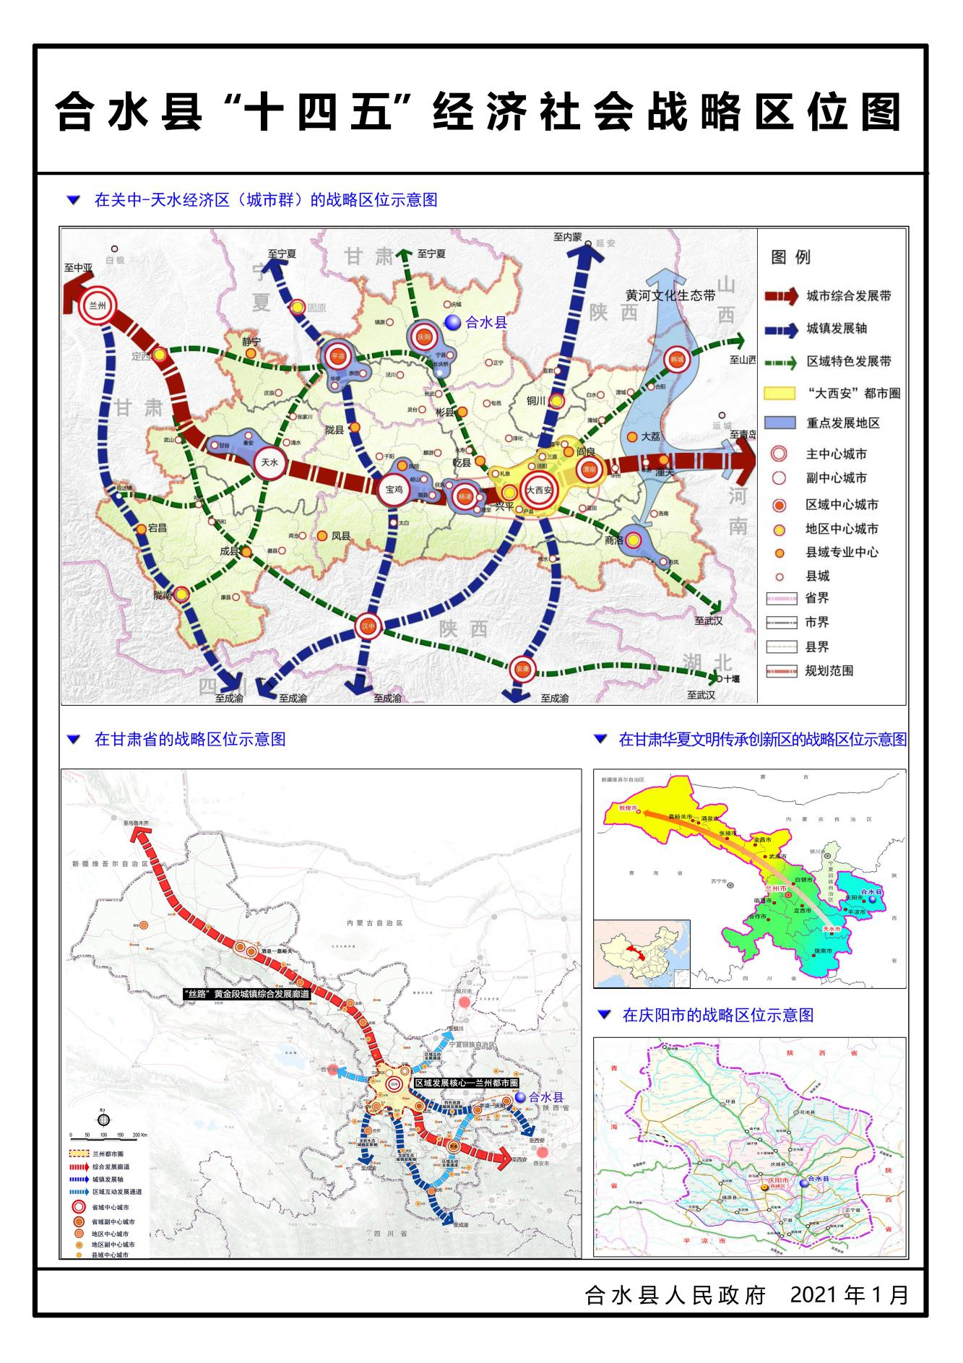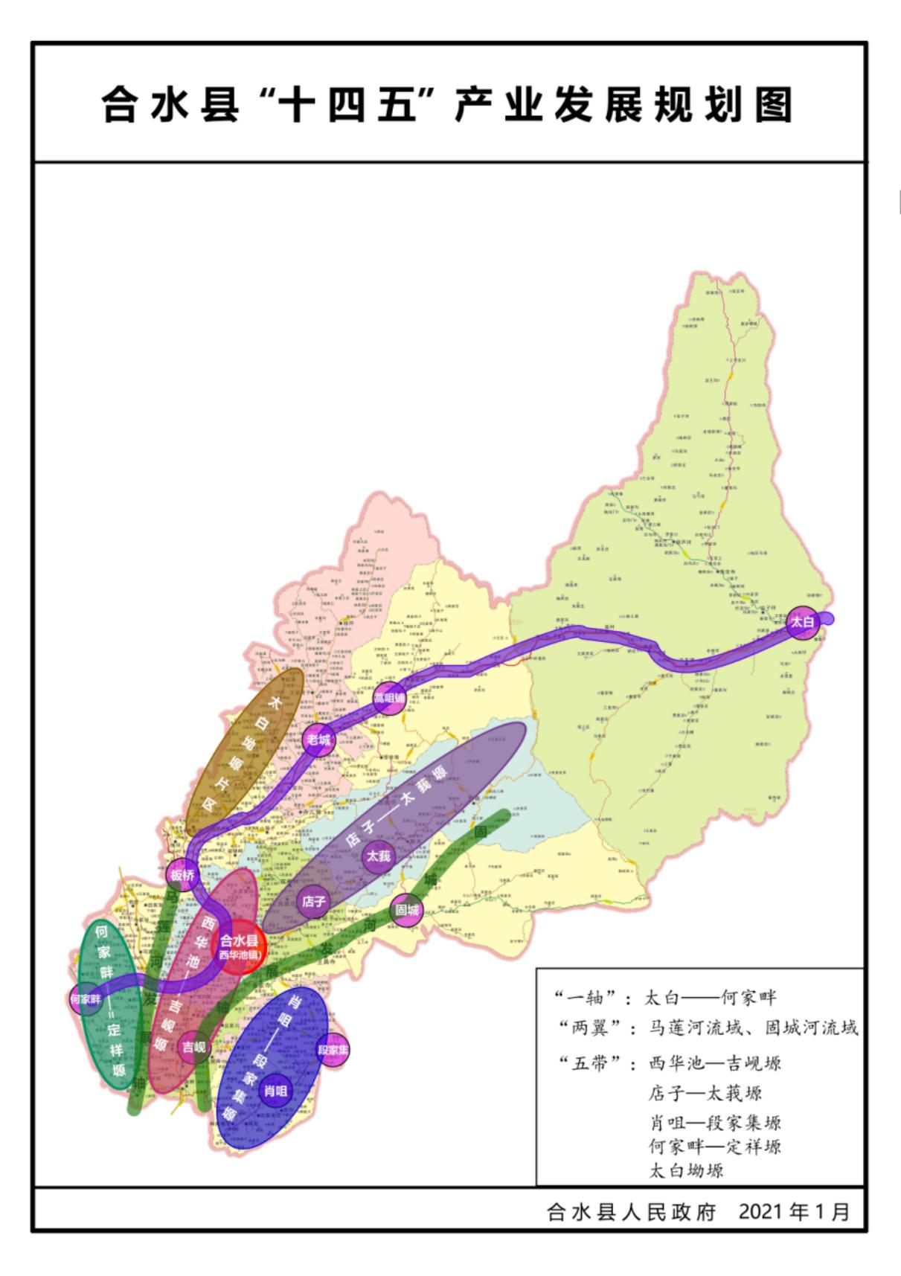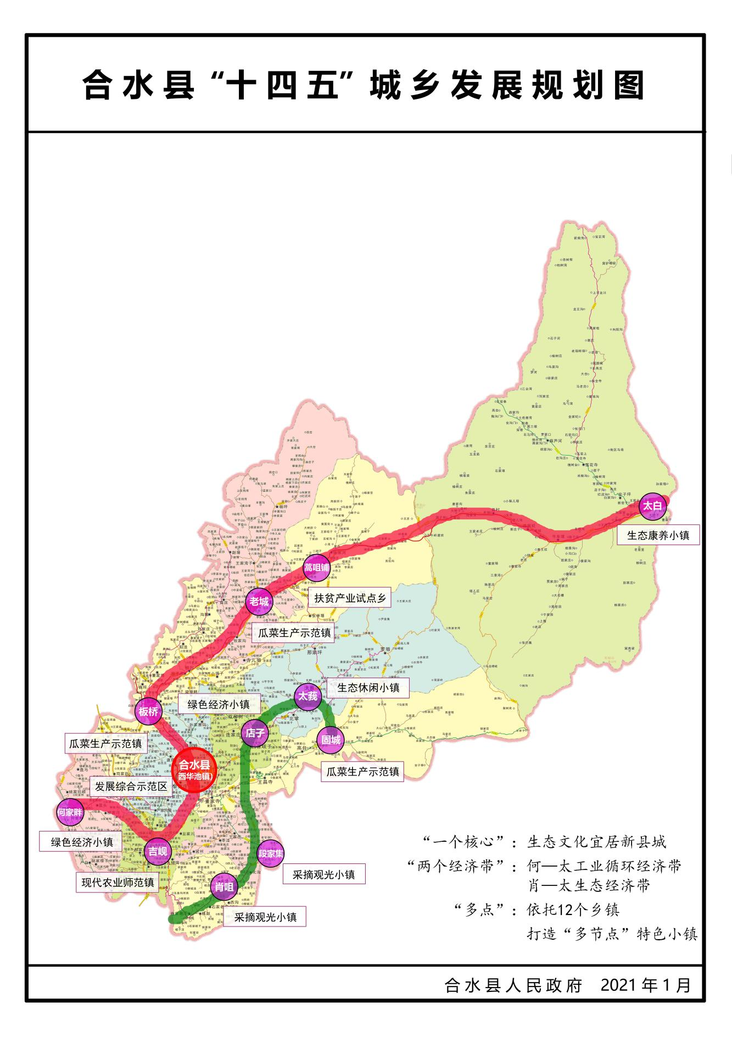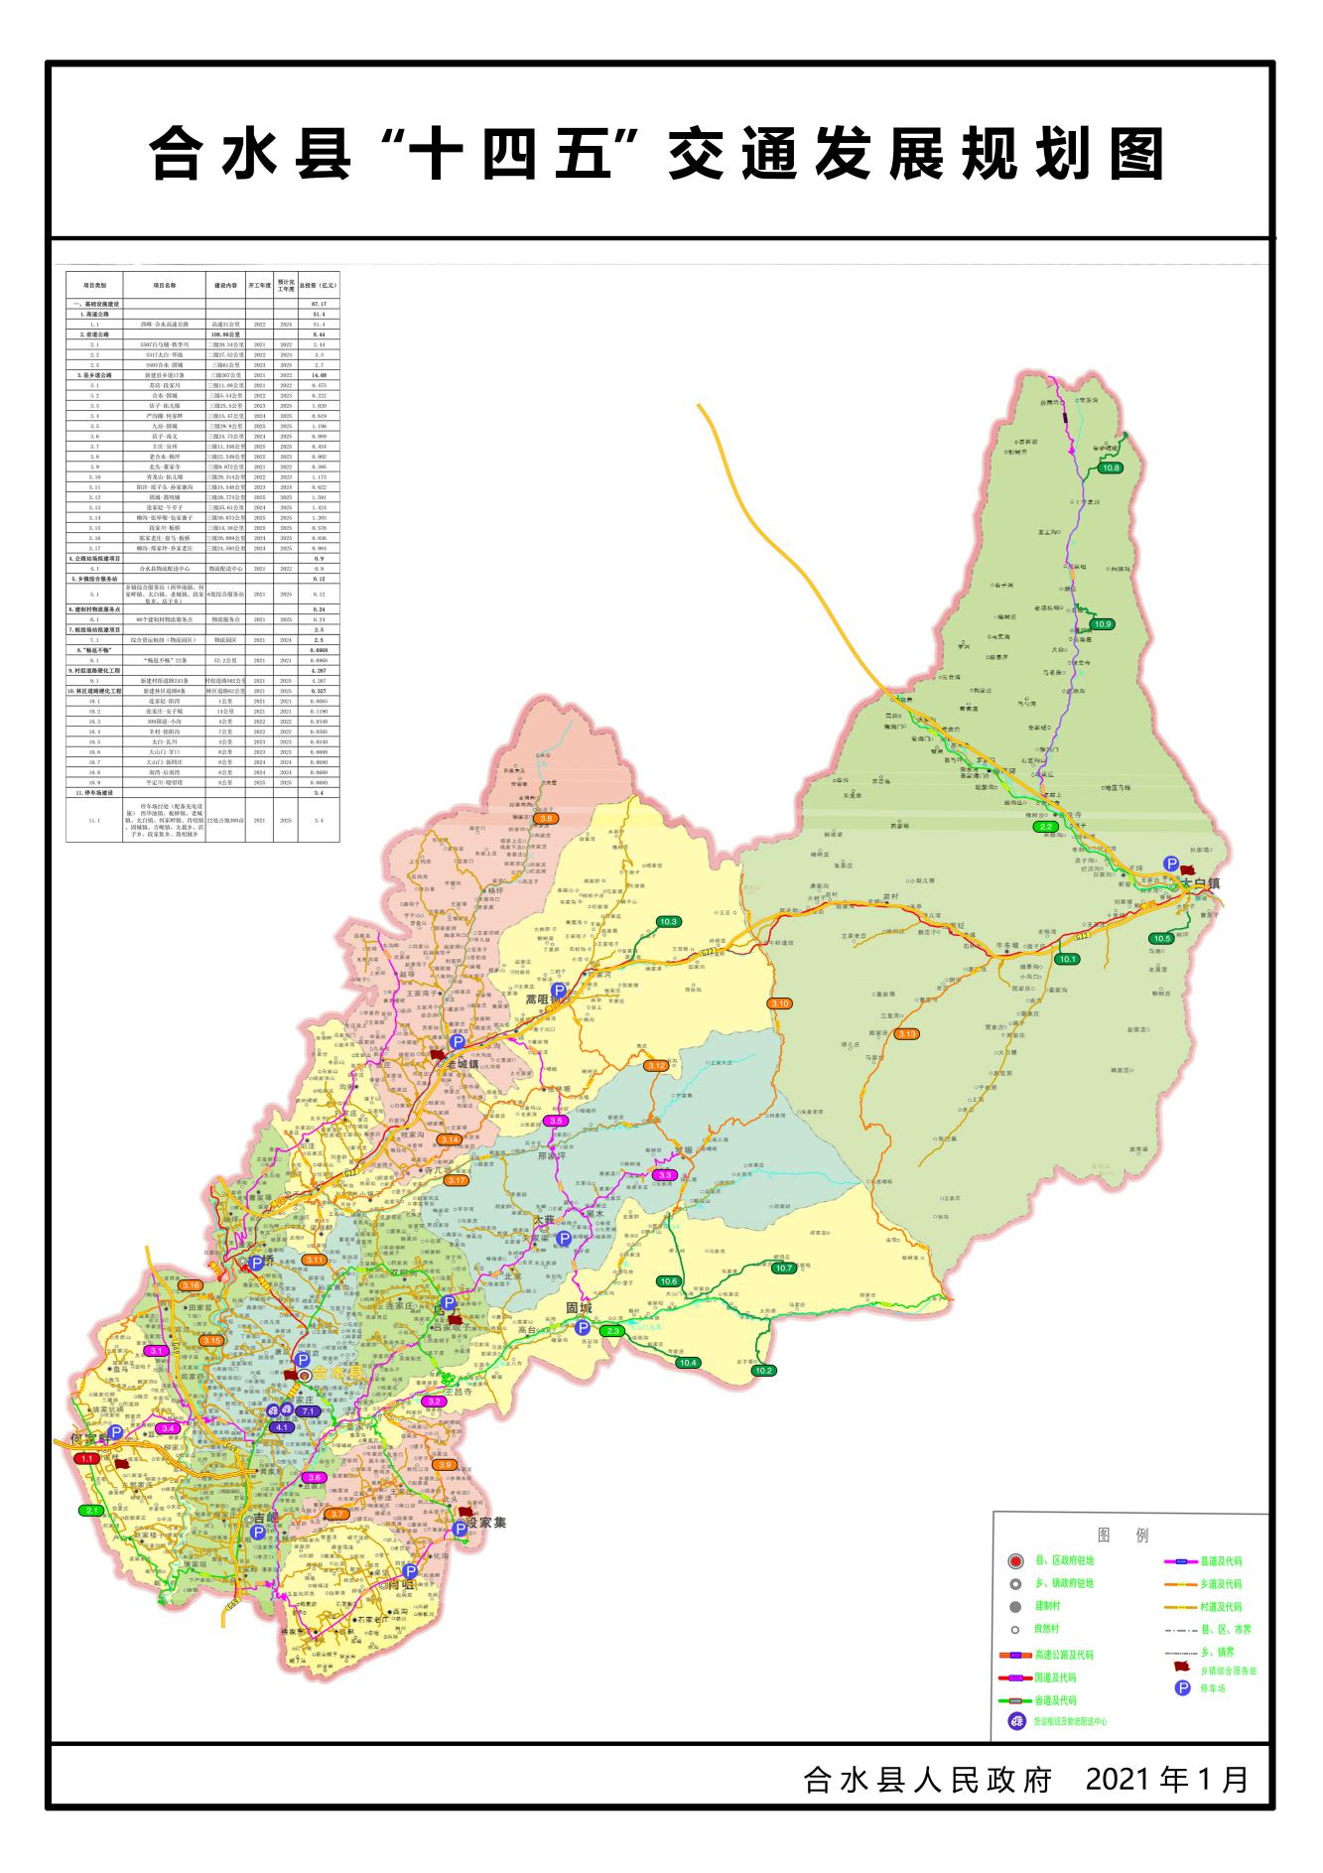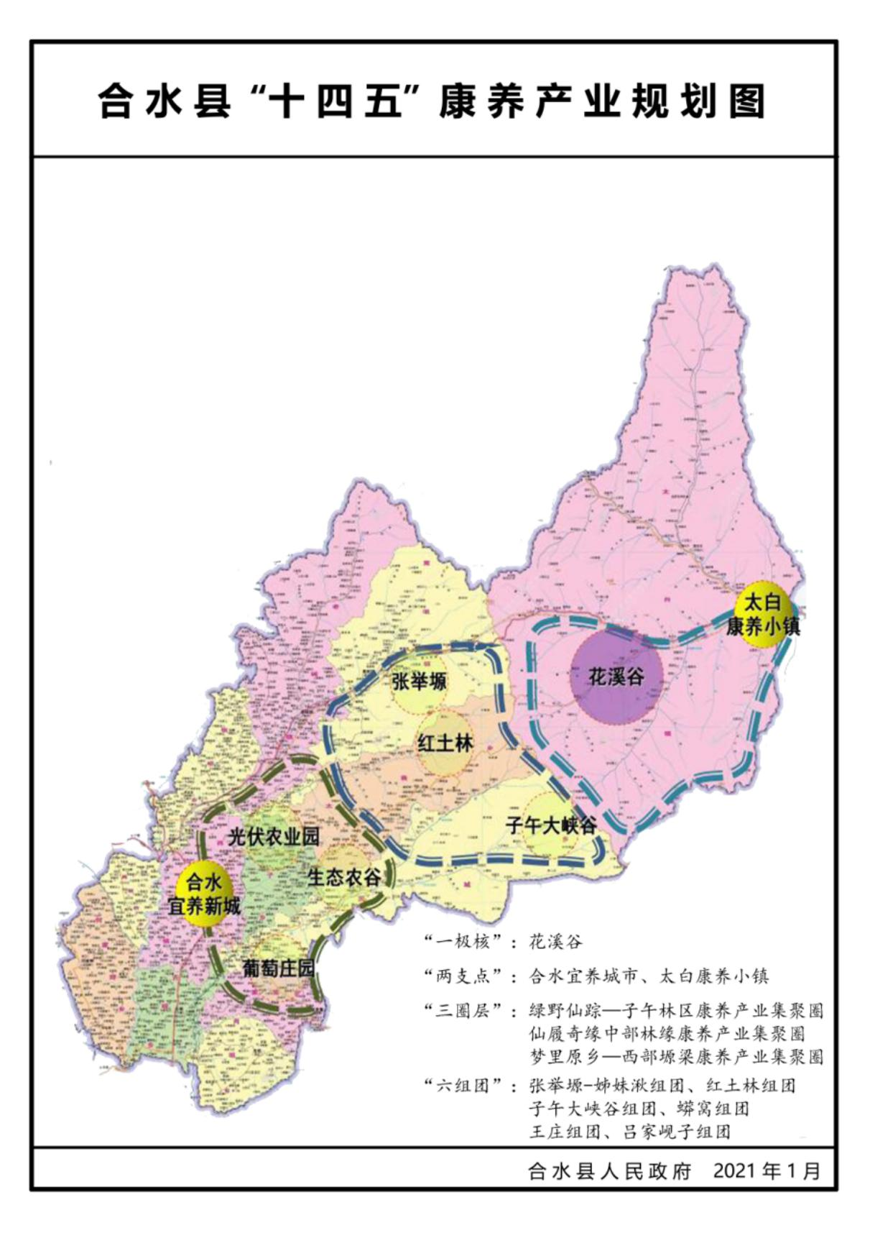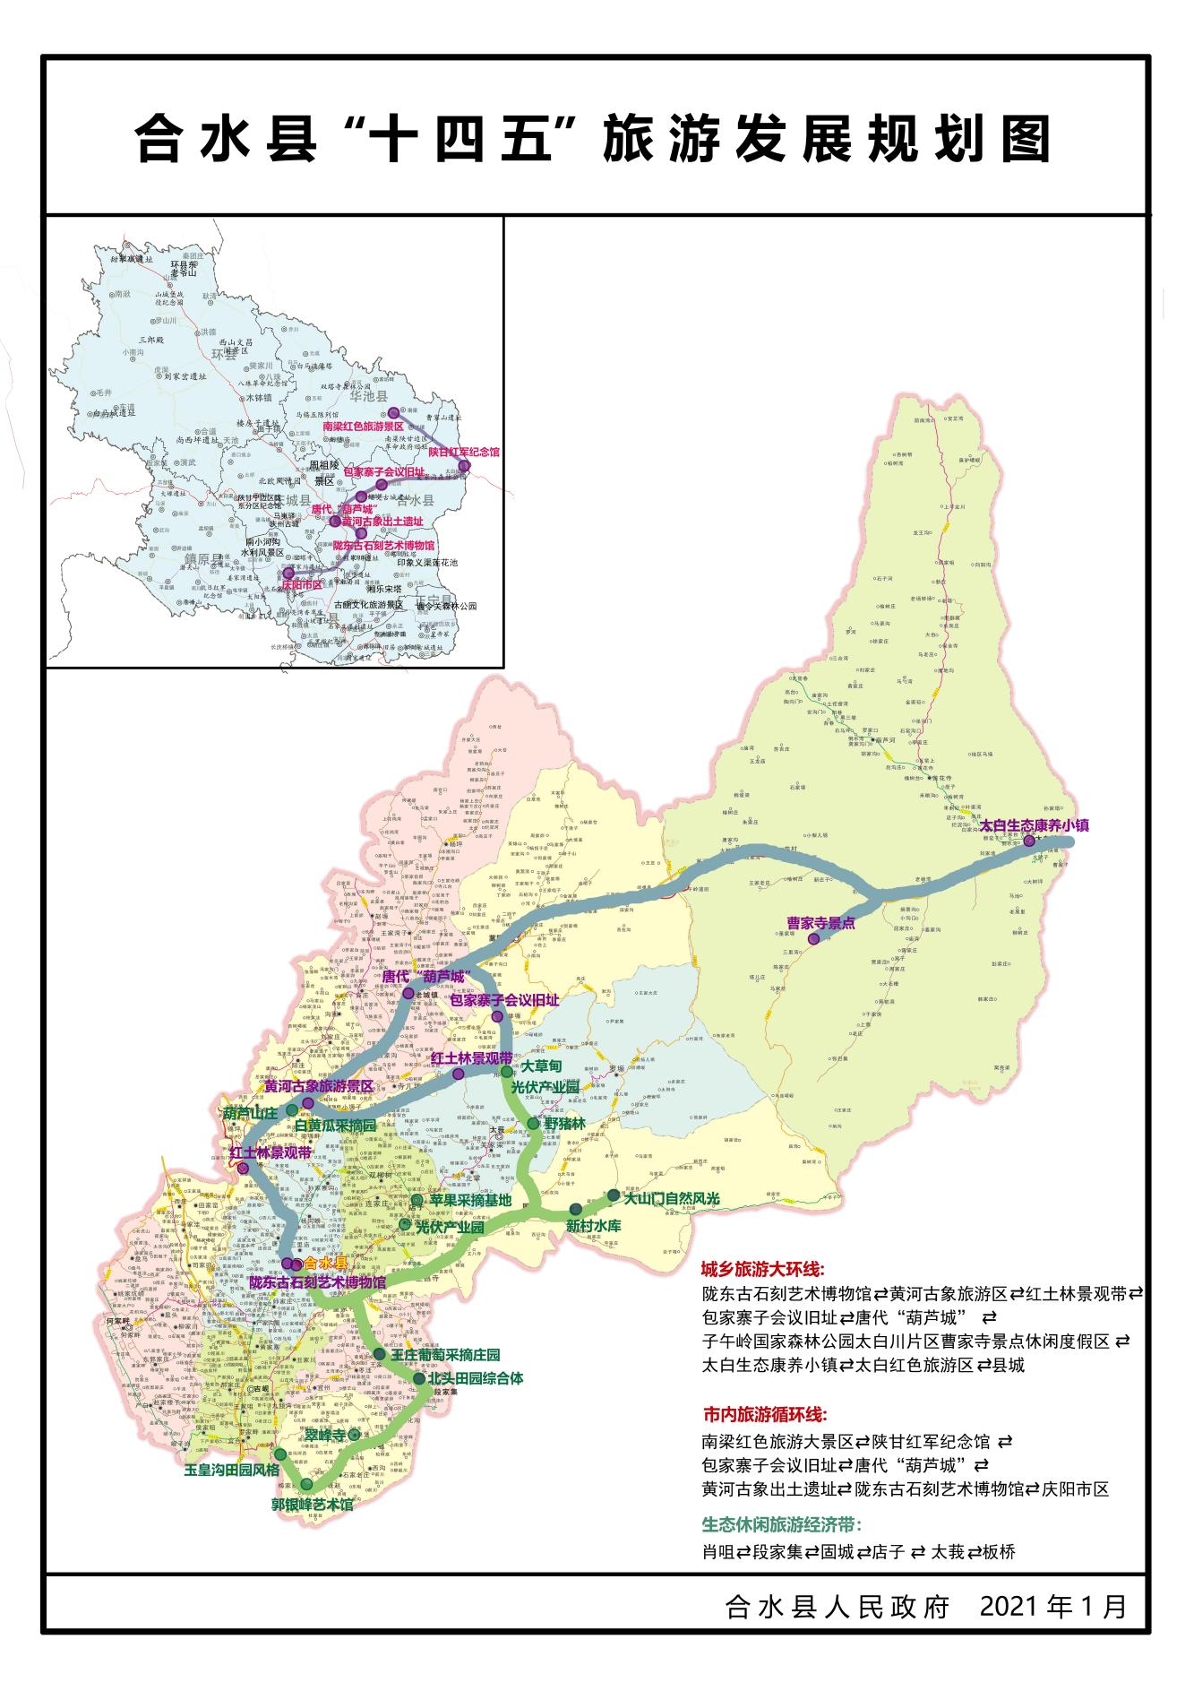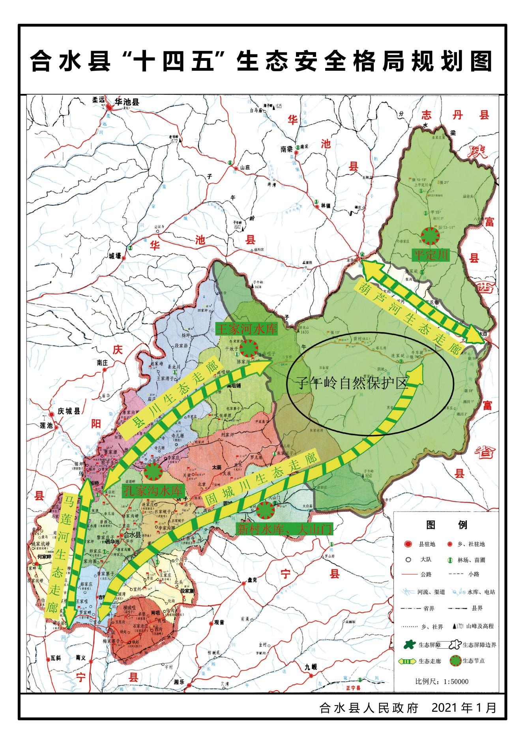“十四五”规划纲要有关名词解释

1.“两个一百年”：即第一个百年，是中国共产党成立100年时（2021年）全面建成小康社会；第二个百年，是新中国成立100年时（2049年）建成富强、民主、文明、和谐、美丽的社会主义现代化强国。
2.“六稳”“六保”：即稳就业、稳金融、稳外贸、稳外资、稳投资、稳预期和保居民就业、保基本民生、保市场主体、保粮食能源安全、保产业链供应链稳定、保基层运转。
3.“六个精准”：即扶贫对象精准、措施到户精准、项目安排精准、资金使用精准、因村派人（第一书记）精准、脱贫成效精准。
4.“三大攻坚战”：即防范化解重大风险、精准脱贫、污染防治。
5.“五大提升工程”：即“攻坚、巩固、提升、兜底、整改”。
6.“331+”模式：第1个“3”即组建龙头企业、合作社、贫困户三方联动利益共同体，创新农业组织形式与经营机制。第2个“3”即推进“资源变资产、资金变股金、农 民变股东”的“三变”改革，创新资源配置和经营方式。“1”即建立统一科学的品牌化质量管理体系，创新扶贫产业发展方式。 “+”即“+党建、+村集体经济”。
7.“两不愁、三保障”：即义务教育保障、基本医疗保障、住房安全保障和不愁吃、不愁穿。
8.“两免一补”：即农村义务教育阶段，免教科书费、免杂费、补助寄宿生生活费。
9.“1234”现代农业发展目标：即全县人均达到1亩菜、2亩果、3头畜、4亩林。
10.“1284”棚改宣传发动机制：即围绕全社会支持参与棚改这1个目标，突出全社会、棚改户2个宣传重点，采取“阵地宣传”、“媒体宣传”、“资料宣传”、“会议宣传”、“算对比账”、“亲情动员”、“普法教育”、“宣讲政策”相结合的8种方式加大棚户区改造政策宣传力度，大力发扬反复上门不怕烦、加班加点不怕累、耐心细致不怕骂、复杂局面不怕难的4个不怕精神。
11.“219X”棚改高位推动机制：“2”即由县委主要领导任组长的协调推进领导小组和由政府县长任指挥长的棚改指挥部两个领导机构。 “1”即棚改征收补偿安置办法一个征迁标准。“9”即棚改指挥部下设的办公室、规划编制、手续办理、宣传动员、安置协调、金融保障、司法保障、违建查处及督查考核9个专项工作组。“X”即有X个片区，就成立X个片区征迁工作组。。
12.“8541”阳光征迁机制：“8” 即棚改工作按照成立工作机构、召开宣传大会、制定征迁方案、走访征求意见、及时发布公告、入户调查摸底、组织开展征迁、制定建设规划8个步骤有序开展。“5” 即适时对各住户勘丈登记情况、协议签订情况、补偿兑现情况、征迁奖励情况、工作进展情况进行公示，接受群众监督进行五榜公示。“4” 即按照社会参与广、征迁进展快、补偿核算准、人员管理严的要求开展棚改工作四字方针。“1” 即坚持一把尺子量到底一个要求。
13.“1235”县城规划构架布局：合水县城市总体规划发展布局。“1”是以西华街为景观主轴线，打造高低错落、色彩丰富的城市天际线。“2”指的是城市绿地系统。即：依托东西两条环路，通过东西道路与5大广场相互串联，形成“两廊五核、多点随行、沟环林饶、绿廊纵横”的绿地系统。“3”指的是城市交通系统。即：沿南北向开通东环路、西环路、西华街三条纵向道路，沿东西向开通太白路、古象路、广场路、乐蟠路、新民路、文化路、解放路、永宁路、文景路九条横向道路，形成“三纵九横”十二条主干道。“5”指的是城市功能区。即：将县城从北向南依次划分为政治文化区、旧城商贸区、公共服务区、工业集中区、生态休闲区五大功能区。
14. “一带一路”：即丝绸之路经济带和21世纪海上丝绸之路。
15. “五个制高点”：即甘肃省深度融入“一带一路”建设，打造文化、枢纽、技术、信息、生态“五个制高点”。
16. “两新一重”：即新型基础设施建设，新型城镇化建设，交通、水利等重大工程建设 。
17.“双循环”：即推动形成以国内大循环为主体、国内国际双循环相互促进的新发展格局。
18.“一轴两翼五带”：即农业现代化产业发展格局，一轴（太白—何家畔主轴），两翼（马莲河流域、固城河流域），五带（西华池—吉岘塬、店子—太莪塬、肖咀—段家集塬、何家畔—定祥塬、太白坳塬等五大片带）。
19.三六〇行动：即我县2021—2023年乡村振兴三年计划推进60项行动。
20.“五个十万”：即按照“塬果川菜、种养结合、草畜平衡、农牧循环”的产业布局和发展理念，以“10万亩苹果、10万只奶羊、10万亩瓜菜、10万头肉牛、10万亩牧草”为目标，构建现代化农业体系。
21.“4453”监督机制：4即“四项教育”：即思想政治教育；警示教育；廉政文化教育；党纪法规教育。4即“四项机制”：即权力运行规范机制，基层党政组织议事决策机制，“乡财县管、村财乡管”财务管理机制，“四议两公开一监督”机制。5即“五支力量”：即乡镇纪委专责监督；县直部门职能监督；群众监督；村务监督委员会监督；社会监督。3即“三个重点”，关键少数监督，关键环节监督，重点领域监督。

22.突出“一个中心”，打造“3个工业区块”：即突出工业园区一个中心，以合水南、板桥、老城3个高速出口为依托，打造合水南、板桥、老城3个工业区块。

23.“一核两带多节点”：即城乡一体化发展新格局，打造一个核心（生态文化宜居新县城）、两个经济带（何家畔—吉岘—西华池—板桥—老城—蒿咀铺—太白工业循环经济带、肖咀—段家集—固城—店子—太莪生态经济带），多个节点（太白镇打造生态康养小镇；西华池镇打造经济发展综合示范区；吉岘镇打造现代农业示范镇；何家畔镇、店子乡打造绿色经济小镇；老城镇、板桥镇、固城镇打造瓜菜生产示范小镇；段家集乡、肖咀镇打造特色采摘观光小镇；蒿咀铺乡打造易地扶贫后续产业试点乡；太莪乡打造生态休闲小镇）。
24.“两型”社会：即资源节约型社会、环境友好型社会。

25.“一屏四廊” ：即以建设葫芦河生态走廊、县川生态走廊、固城川生态走廊和马莲河生态走廊四大生态走廊为目标，构建子午岭生态安全屏障。
26.“合山乐水”：即我县创立的农特产品电商区域公共品牌，充分反应了我县人文、历史、地域特点及电商农特产品特色，切实提升农特产品品质和附加值。
27.“东数西算”：即庆阳市引进金山云西北总部落地，全力打造信息制高点，聚力建设国家一体化大数据中心枢纽节点、西部超算数据中心、东数西算数字产业集群区，全面构建数字化产业链。
28.“多规合一”：即将国民经济和社会发展规划、城乡规划、土地利用规划、生态环境保护规划等多个规划融合到一个区域上，实现一个市县一本规划、一张蓝图，解决各类规划自成体系、内容冲突、缺乏衔接等问题。
29.“多测合一”：即将在行政审批中的同一个建设工程项目所涉及的测绘业务，由原多项测绘合并为一个综合性联合测绘项目。
30.“证照分离”：即指在涉企备案、登记类证照事项充分整合、取消的基础上，进一步清理和取消一批行政许可事项，推动一批行政许可事项由审批改为备案，推动一批行政许可事项实行告知承诺制，将企业经营所需要的营业执照和能分离的许可类证相分离。

